Thema 1: opvattingen over cognitieve ontwikkeling

Cognitieve ontwikkeling → de ontwikkeling van kennis

Patronen in de geest → er zijn patronen in de geest, die helpen om de ervaringen te plaatsen. Die patronen bepalen de manier waarop kinderen van een bepaalde leeftijd reageren op de binnenkomende informatie. De patronen hangen samen met de lichamelijk én geestelijke ontwikkeling.

Piaget, die leefde tussen 1896 tot 1980, heeft fasen onderscheden die verschillende patronen in de geest lieten zien.

- Ieder kind ontwikkelt zich volgens een vaste volgorde;
- Ieder kind doorloopt dezelfde perioden;
- Ieder periode kent zijn eigen soort kennis en logica.

De cognitieve ontwikkelingsfasen zijn:

- De sensomotorische peridode, tot twee jaar: voordat je denkt moet je eerst doen. Een pasgeboren kind begint met handelingen. De ontwikkeling is gebaseerd op de zintuigen (senso) en de bewegingen (motoriek).
- De pre-operationele periode, van twee tot zeven jaar: het kind ziet verschijnselen maar legt nog geen verbanden. Hij kan er nog niks mee doen (doen: opereren, pre is er aan voorafgaand). Wat er op één dag gebeurd staat allemaal los van elkaar.
- De concreet-operationele periode, van zeven tot twaalf jaar: betekent letterlijk dat het kind concrete operaties kan ondernemen. Hij kan handelingen uitvoeren om iets te ontdekken. Hij kan zodoende de omgeving beïnvloeden en sturen. Hij ziet processen en verbanden.
- De formeel-operationele periode, vanaf twaalf jaar: het leert abstract te denken, los van de concrete dingen om hem heen. Logisch denken is daar een onderdeel van. Rond vijftien jaar is de cognitieve ontwikkeling voltooid en is het kind volgens Piaget cognitief volwassen. Verdergaande ontwikkeling is uitbreiding van wat er al is.

De ontwikkelingen staan niet stil. Zo staat bijvoorbeeld de opvatting over verschillende soorten kennis ter discussie. Piaget zou zeggen dat het onderstaande voorbeeld typisch peuterkennis is, maar is dat wel zo?
Een peuter staat voor een deur met in iedere hand een knuffel. Het legt de knuffel neer en doet de deur open.

Als dit waar is wat Piaget zegt, dan zal er een heleboel langs kleine kinderen heen gaan. Ook zouden veel ervaringen voor een kind niet bestaand zijn, omdat ze nog niet in het denken passen.

Een positievere benadering is ook mogelijk: je kunt alle ervaringen voor elke leeftijd begrijpelijk maken als je je maar aanpast aan het begripsniveau van het kind. In deze opvatting is elke soort kennis aanwezig, dus ook het meest abstracte al is dat in een eenvoudige vorm. Een voorstander van deze opvatting is Jerome Bruner, een Amerikaanse psycholoog geboren in 1915.

Zodra een kind de taal gaat begrijpen en later zelf gaat praten, dan gaat de cognitieve ontwikkeling, dus de ontwikkeling van het denken, ineens veel sneller vooruit. Een kind kan door woorden veel meer informatie eigen maken. Dit is ook een ontdekking van Bruner.
Maar er is nog iets dat Bruner heeft ontdekt. Namelijk dat de omgeving van een kind ook een invloed heeft. De ontwikkeling staat niet op zich zelf. De omgeving biedt het materiaal, de mogelijkheid om ervaringen op de doen. Een kind ontwikkelt zich vervolgens door die ervaringen.

Waar voldoet een goede leeromgeving aan? (klaslokaal)
- In de klas staan boeken die bij de leeftijd horen;
- Poppen waarmee j een rollenspel kunt spelen en waarmee je je inleeft;
- Technische spullen, constructie, bouwblokken;
- Prettig
- Uitdagend
- Veilig

Met de laatste drie bedoelen we dat de leeromgeving een leuke sfeervolle plek moet zijn waar een leerling zich thuis voelt en fouten durft maken. Een veilige sfeer zorgt ervoor dat een leerling zich op zijn gemak voelt en meer uit zichzelf kan halen. Uitdagend is dat een leerling uitgedaagd wordt om nieuwe dingen te proberen.

We hadden net besproken dat Bruner de ontdekking had gedaan over de omgeving. Maar die is nog belangrijker dan hij dacht. De omgeving kan namelijk de ontwikkeling ook sturen en versnellen. Een vertegenwoordiger van deze opvatting is Lev Vygotsky. Hij leefde in Rusland van 1896 tot 1934.
Hij zegt: het is niet voldoende om vast te stellen hoe de ontwikkeling verloopt. Het is ook niet genoeg om te weten wat een kind al kan. Je wilt vooral weten wat hij net niet kan. ‘Wat een kind vandaag met hulp van een volwassenen kan, za hij morgen zelfstandig kunnen’. Dit inzicht zegt dus dat het onderwijs de ontwikkeling kan stimuleren. Dit noemt met de zonde van naaste ontwikkeling.

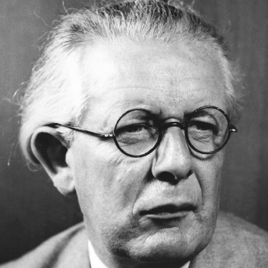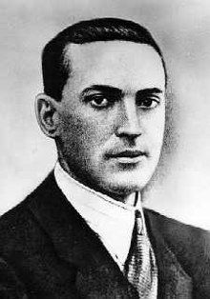
Jerome Bruner
1915 tot 2016
Lev Vygotsky
1896 tot 1934
Jean Piaget
1896 tot 1980

Thema 2: Ontwikkeling van 0 tot 2 jaar

De cognitieve ontwikkeling van 0 tot 2 jaar kent de volgende fasen:
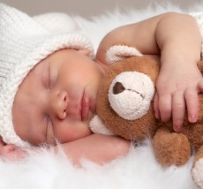
- Grijpen is begrijpen
- Taal versnelt de ontwikkeling
- De ontwikkeling is te beïnvloeden

We bespreken de fasen elk kort.

→ Het grijpen is begrijpen: de ontwikkeling van 0 tot 2 jaar ligt voornamelijk op de waarneming en motoriek. Het kind pakt wat het ziet, bijvoorbeeld een rammelaar. Schud ermee, omdat zijn armpje nu eenmaal onwillekeurige bewegingen maakt. Hij hoort het geluid. Dat herhaalt zich, en zo vormen de eerste denkpatronen: ‘iets wat ik zie, kan ik pakken en als ik met mijn arm heen en weer ga, komt er geluid uit.’ Een kind van deze leeftijd denkt het niet in woorden maar het zet zich wel vast als ervaring. De baby leert met zijn zintuigen. De tast, met name de mond, speelt hierin een grote rol. Via de tast ervaart een baby dat sommige dingen hard e zacht zijn. Voor een baby is het erg belangrijk dat hij/zij wordt aangeraakt, gemasseerd en geknuffeld te worden.

→ Taal versnelt de ontwikkeling: In de loop van deze fase komen de eerste woordjes. Dingen krijgen een naam. Dat is een grote stap, een woord betekent dat een betekenis los komt te staan van het ding. Zodra de taal opgang komt, verloopt de cognitieve ontwikkeling sneller. En dit komt overeen met wat Bruner zegt over de cognitieve ontwikkeling. (zie thema 1)

→ De ontwikkeling is te beïnvloeden: De ontwikkeling van een baby kan gestimuleerd worden door een interessante omgeving. Een omgeving dat rijk is aan prikkels, maakt een kind actief. Variatie is daarbij erg belangrijk.

Wat hoort er bij de sociaal- emotionele ontwikkeling van een baby:

- Gericht op menselijke gezichten: hij ‘kijkt’ naar gezichten en dat biedt hem de mogelijkheid om gedrag na te bootsen, te imiteren.
- Gerichtheid op de verzorger: na zes maanden wordt hij eenkennig. De baby hecht zich alleen aan de verzorger.
- Gerichtheid op menselijke geur: de geur is voor de baby belangrijk. Hij ruikt waar hij de melk kan vinden. De baby reageert sterkt op de geur van zijn moeder.
- Gerichtheid op menselijk geluid: de baby reageert het meest op menselijk geluid. Hij reageert als de stem van de verzorger in de buurt komt. Er is dus al vroeg herkenning.
- Een eigen persoonlijkheid: een baby heeft geen ik-besef. Hij weet nog niet dat hij een eigen persoon is en dat zijn hand bij hem hoort.

De seksuele ontwikkeling gaat over intimiteit, lustbeleving, eigen seksuele geaardheid, kennis van seksualiteit, sekse specifiek gedrag en het aangaan van seksuele contacten. Baby’s ervaren lichamelijk welbevinden door huid-op-huid contact. Dat vinden ze prettig. Ze ondergaan lichamelijk indrukken door smak, tast en geur. Lustbeleving ontstaat door zuigen en sabbelen. En dat is weer gebaseerd op de mond. Deze fase, omdat het vooral te maken heeft met de mond, wordt ook wel de orale fase genoemd. Oraal betekend via de mond. Het is van essentieel belang dat de baby intimiteit voel. Als iemand dat op jonge leeftijd heeft gehad, dan is het moeilijk deze gevoelens op een latere leeftijd nog te ontwikkelen. Dat is belemmerend voor de ontwikkeling van en gezonde seksualiteitsbeleving.
De biologische-motorische ontwikkeling wordt ook wel de sensomotorische ontwikkeling genoemd. Het gaat over de senso (zintuigen) en over de motoriek. Iedere ontwikkelingsfasen heeft zijn sensomotorische ontwikkelingsfasen. De sensomotorische ontwikkeling volgt zich als volgt op:
- Van boven naar beneden: de spieren dichtbij de hersenen worden als eerst beheerst;
- Van dichtbij naar veraf: de spieren dichtbij de romp worden eerder beheerst dan de spieren die verder af liggen;
- Van grof naar fijn.

De baby beweegt nog niet gericht. Alleen volgen de ogen de moeder. De oogspiertjes worden dus al beheerst. Maar toch is er al veel te zien aan de bewegingen van de baby, als hij ontspannen is spreiden de handjes zich. Als hij rust wilt, dan draait hij zijn hoofdje weg. En er is een heel duidelijk verschil tussen trappelen van woede of van plezier.

Mijlpalen in de sensomotorische ontwikkeling:

- 1 maand : tilt het hoofd even op in buikligging;
- 3 maanden : tilt het hoofd langer op en draait het hoofd;
- 4 maanden : houdt het hoofd in balans;
- 4 maanden : tilt in buikligging de romp op en steunt op de handen;
- 5 maanden : rolt van buik naar rug;
- 6 maanden : zit met lichte steun;
- 7-8 maanden : kruipt op handen en knieën;
- 8 maanden : zit alleen en kan vanuit zit naar buikligging;
- 9 maanden : trekt zich op aan voorwerpen;
- 10 maanden : staat met steun;
- 11 maanden : loopt met steun;
- 12 maanden : staat alleen;
- 14 maanden : loopt zelfstandig;
- 18 maanden : loopt achteruit
- 18 maanden : bouwt een toren van drie blokjes;
- 14-24 maanden: loopt de trap op;
- 14-24 maanden: schopt een bal naar voren.

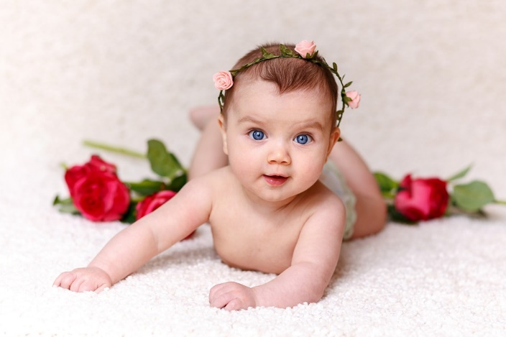
Wat we creatief-expressieve ontwikkeling bedoelen is dat je iets van jezelf uitdrukt. Baby’s drukken zich wel uit via geluidjes en bewegingen maar er is nog geen sprake van een creatief-expressieve ontwikkeling zoals dit woord in het onderwijs gebruikt wordt.

De taalontwikkeling is de ontwikkeling van de taal. Deze ontwikkeling hangt weer samen met de totale ontwikkeling, omdat taal de totale ontwikkeling versnelt.
De taalontwikkeling voor 0 tot 2 jaar valt uiteen in de volgende punten (zie opsomming hieronder).

De klankontwikkeling kent de volgende mijlpalen:
- 6 tot 8 weken na de geboorte gaat het kind onbewust experimenteren, hij maakt steeds meer klanken die bij de taal horen;
- Tussen de 6 en 9 maanden gaat het kind brabbelen. Het kind maakt medeklinkers en klinkers die op lettergrepen lijken, bijvoorbeeld dada, baba. De intonatie en de melodie horen bij de eigen taal;
- Tussen de 10 en 14 maanden zijn de eerste woordjes. Ook het brabbelen wordt betekenisvol. Voor een leek gaat het kind nu echt ‘praten’;
- En rond de 18 maanden is de vijftig woordengrens. Vanaf dit moment ontwikkelt de woordenschat veel sneller Het kind leert nu alle klanken van de taal goed uit te spreken. Woorden met drie medeklinkers, zoals straf, schip blijven moeilijk. Maar ook –sp, zoals in het woord wesp.

De woordenschat ontwikkeling heeft de volgende mijlpalen:
- De eerste echt woordjes komen bij 1 jaar;
- En rond de 18 maanden is de vijftig woordengrens. De periode tussen de eerste en tweede mijlpaal wordt ook wel de periode van het benoemen genoemd. Of is het Engels; labeling. Het kind heeft voor ieder voorwerp een naam, die als een ding in het geheugen is opgeslagen.

De grammaticale ontwikkeling heeft de volgende mijlpaal:
- Tussen de 18 en 24 maanden kan het kind woorden combineren en tweewoordzinnen maken. Dit gebeurd tegelijk met de versnelling in de woordenschat ontwikkeling tussen de 18 en 24 maanden. In een tweewoordzin kunnen verschillende betekenissen zitten. Bijvoorbeeld een bezitsrelatie: ‘fiets papa’, de fiets van papa. Maar ook een plaatsbepaling: ‘mama werk’, mama is op haar werk.

De communicatieve ontwikkeling:
Een baby communiceert met lichaamstaal, aangezien hij pas na een jaar zijn eerste woordjes kan zeggen. Zoals een gesloten handje betekend bijvoorbeeld dat hij zich even wilt afsluiten van zijn omgeving, dit gaat meestal gepaard met huilen. De mijlpalen die we de communicatieve ontwikkeling kent zijn de volgende:
- Al heel vroeg maken baby’s met opzet gebaren, zoals wijzen en grijpen. Wijzen en grijpen zijn immers een vorm van iets zeggen of vragen;
- Rond de 12 maanden zijn er de eerste woordjes.

Schriftelijke taalontwikkeling:
Een baby kan nog niet schrijven. Maar toch is er wel iets te zeggen over het schriftelijk taalgebruik van een baby. Een baby die belangstellend naar een boek kijkt, beseft al dat uit het boek leuke dingen komen. Dat is een eerste aanzet tot schriftelijk taalgebruik. Hier komt dan ook het eerste mijlpaal aan bod:
- Kinderen doen op deze leeftijd al ontdekkingen over geschreven taal. Ze doen lezen na en tekenen letter- en woordachtige vormen.

Thema 3: Ontwikkeling van 2 tot 4 jaar

De cognitieve ontwikkeling van een kind van 2 tot 4 jaar, een peuter, valt uiteen in de volgende ontwikkelingen:

- Pre- operationele fase: een peuter denkt nog erg concreet, hij kan alleen nadenken over datgene waar hij op dat moment mee bezig is over datgene wat hij op dat moment ziet. Een peuter is enorm fantasierijk, hij kan nog geen onderscheid maken tussen werkelijkheid en fantasie. Een peuter kan ook nog niet logisch denken . Hij weet en ervaart nog niet wat oorzaak en gevolg is. Vanuit dit oogpunt is het dus niet zinvol om een peuter te straffen. Hij begrijpt niet dat zijn moeder boos wordt omdat hij bijvoorbeeld met eten heeft gegooid. Ook is tijdsbesef voor de peuter nog lastig. Hij leeft in het hier en nu, gister kan voor een peuter prehistorie zijn en morgen kan net zo goed volgend jaar zijn. Een peuter leert vooral door dingen te doen. Ze leert hij dat je met alle dingen die rond zijn kunt rollen maar niet alle dingen die kunnen rollen zijn hetzelfde, zoals ballen deze kunnen in kleur en in grootte verschillen. De kleine rode bal zal steeds onder de kast rollen, maar de grootte blauwe bal blijft steeds steken.

- De rol van taal, benoemen is begrijpen: Behalve de motoriek is ook de taalontwikkeling van invloed op de cognitieve ontwikkeling. Het steeds meer gebruiken van taal, betekend een grote verandering. De peuter gaat meer benoemen en daardoor begrijpen. De ontwikkeling gaat dus sneller als er meer met hem gepraat wordt. Een peuter leert het meest als je actief reageert op wat hij zegt, als je er op in gaat. Zie hieronder 2 voorbeelden van hoe je niet en wel moet reageren.
Sander van 2 ½ zit op de crèche. Hij zegt ‘vachtoto’ en wijst naar een auto die op het tafeltje staat. De leidster antwoord: ‘Goed zo, Sander, dat is een vrachtauto. Mooie auto, vind je niet?’ Sander knikt en gaat ermee spelen.

Je ziet dat de leidster op een positieve manier Sander benaderd.

Sander van 2 ½ zit op de crèche. Hij zegt ‘vachtoto’ en wijst naar een auto die op het tafeltje staat. De leidster antwoord: ‘Nee, Sander, dat is een vrachtauto. Zeg me maar na, vrachtauto’. Sander probeert een paar keer haar na te zeggen. Dan loopt hij weg. Hij kijkt niet meer om naar de vrachtauto.

Je ziet hier dat de leidster Sander een leerdoel op wel leggen. Zodoende ontneemt ze zijn
belangstelling voor het voorwerp. Het is onwaarschijnlijk dat Sander het woord nu wel goed
kan zeggen.

- De rol van de zintuigen: Baby’s begrijpen door de grijpen. Een peuter gaat dingen benoemen maar de kennisverwerving gaat via de zintuigen gaat wel door; kijken en pakken. Als een peuter iets beetpakt, ervaart hij het verschil tussen hard en zacht, ruw en glad. Dat interesseert ze en vergroot hun kennis.

- Fantasie en werkelijkheid zijn verstrengeld: het magisch denken.: Zoals eerder gezegd is, loopt bij een peuter de werkelijkheid en fantasie door elkaar heen. We spreken van de magische wereld. In deze wereld is het kind wetenschapper en tovenaar tegelijk. Het door elkaar lopen van de werkelijkheid en fantasie loopt vaak door tot aan het zesde jaar. Als het kind oorzaak en gevolg beter gaat begrijpen gaan tegelijk fantasie en werkelijkheid los van elkaar staan.

De sociaal-emotionele ontwikkeling laat het volgende zien:

- Imiteert sociaal gedrag: een peuter leert door imitatie. Hij kijkt eigenlijk de kunst af. Hij borstelt het kopje van zijn knuffel net zoals mama zijn haar borstelt. Hij bootst gedrag, gezichtsuitdrukkingen en stemgeluiden na. Dit is vooral van de ouders.

- Richt expressie op soortgenoten: Als een peuter zijn eerste krabbels gaat maken, is het vaak een rondje, een gezicht. Daar zie je aan hoezeer een kind gericht is op de soortgenoten. De eerste mensenvorm die en kind tekent noemen we een koppoter. Een rondje met twee streepjes.

- Ontdekt dat hij een eigen persoon is: een peuter ontdekt dat hij een eigen persoon is. Hij merkt dat hij degene is die morst met drinken, dat hij een bal schopt en dat hij iets anders kan doen dan zijn ouders. Een peuter noemt zichzelf bij zijn eigen naam, dit komt omdat hij zo wordt aangesproken. ‘Maikel heeft de bal.’ ‘Maikel heeft een koekje’. Wat een peuter nog niet kan is zich zelf in iemand anders verplaatsen. Het gevolg hiervan is dat hij graag wilt uitproberen en zijn zin doordrijft. Ook wil een peuter alles zelf doen. Zelf zijn schoenen aandoen, zelf kleren kiezen. Dit wordt de koppigheidsfase genoemd. Een peuter die nooit dwars is, kan later meegaand en afhankelijk worden. De koppigheidsfase heeft dus een functie. Hij lijkt vaak een machtsstrijd tussen peuter en de andere, maar de peuter wil eigenlijk alleen erkenning voor het feit dat hij een eigen persoon is.
Tip: komt de koppigheid even slecht uit, geef de peuter een keuze. ‘wil je de rode of de blauwe trui aan vandaag?’ Het kind kan dan zelf kiezen uit de keuze die jij hem voorlegt. Ook merkt hij dat simpelweg ‘nee’ roepen geen enkele zin heeft.

- Nog geen geweten als innerlijke sturing: een peuter heeft nog geen geweten zoals wij die kennen. Hij heeft wel een idee van wat wel en niet mag, maar het waarom het wel of niet mag dat begrijpt hij niet. Zijn zelfbeheersing hangt nog af van invloeden van buitenaf, namelijk de goed- of afkeuring van zijn ouders of verzorgers. Een peuter straffen heeft nog niet veel zin maar natuurlijk laten de volwassenen wel goedkeuring en afkeuring zien. En dat beïnvloed zijn gedrag. Dat betekend wel dat de norm alleen bestaat als de volwassenen aanwezig zijn.
Trudy van ruim 2 ½ kijkt naar de koektrommel die op de tafel staat. Mama is in de keuken bezig. Trudy zegt: ‘Mag niet, koekje ‘, en ze pakt er eentje uit. Als mama binnenkomt zegt ze: ‘niet koekje pakt’.

Trudy laat zien dat ze goed ontwikkelt is voor haar leeftijd. Ze weet dat ze geen koekje mag pakken en doet het wel. Maar vervolgens laat ze wel zien hoe het hoort. Dit betekent dus veel meer dan alleen maar jokken.

- Het spel van de peuter: Vanaf ongeveer twee jaar zien we bij de peuter veel imitatiespel en fantasiespel. Hij speelt na wat hij heeft leren kennen. Volgens een peuter doen mensen ook alles, mama doet de gordijnen op en ze laat de zon schijnen. Het samenspelen lukt nog niet echt bij een kind van 2 tot 4 jaar. Ook in het spelgedrag zie je dat een peuter egocentrisch is. We onderscheiden twee soorten spel:
- Solitair spel: Het lukt de peuter niet om zich in andere te verplaatsen, daarom lukt het samenspelen ook niet. Hij speelt graag in zijn eentje.
- Parallel spel: Wel zie je dat de peuter de nabijheid van andere kinderen zoekt. Hij speelt graag in de nabijheid van andere kinderen. Hij speelt dus niet met andere kinderen maar ernaast.
In de peuterleeftijd gaan kinderen beseffen dat jongens en meisjes verschillend zijn. Dat is voor hen een grote ontdekking en willen graag alles onderzoeken. Als de peuter een broertje of zusje heeft, zal het graag toekijken bij het verschonen en plassen. Ook wil een peuter alles van zijn eigen lichaam onderzoeken. Want dat ene plekje voelt toch anders aan dan een ander plekje. Hij leert zo zijn eigen lichaam kennen. Afwijzende reacties van een volwassenen leren het kind dat die lichamelijke gevoelens raar zijn.
Brad zit in een hoekje en speelt met zijn piemeltje. Groepsleider Janice wil net met een prentenboek naast Steffie gaan zitten als ze het opmerkt. ‘Brad, kom je ook lekker bij ons zitten, k ga voorlezen’. Brad trekt zijn hand uit zijn broek en gaat bij Janice zitten. Ze besteed geen woorden aan Brads gedrag, en bereikt ze dat hij meedoet.

De seksuele ontwikkeling heeft te maken met de zindelijkheid. Kinderen leren in deze fase hun ontlasting op te houden. Ze ervaren hoe prettig het is als je het kunt laten gaan. Daarom wordt deze fase ook wel de ‘anale fase’ genoemd.

De motoriek gaat in een snel tempo door. De grove bewegingen worden geleidelijk fijner. Enkele mijlpalen die de sensomotorische ontwikkeling kent staan hieronder opgesomd.

- 24 maanden : Bouwt een toren van 6 blokjes;
- Rond de 24ste maand : Loopt goed hard;
- Tussen 22 en 36 maanden : Springt op de plaats;
- Tussen 24 en 38 maanden : Fietst op een driewieler;
- Tussen 24 en 42 maanden : Staat 1 seconde op één voet;
- Tussen 30 en 43 maanden : Springt ver;
- Tussen 36 en 48 maanden : Hinkelt;
- Tussen 28 en 60 maanden : Gooit bal bovenhands;
- Rond 48 maanden : Kleurt binnen de lijntjes;
- Vanaf 48 maanden : vangt een stuiterende bal.

Zoals we al eerder lazen tekenen baby’s niet. Een peuter begint te krassen omdat het een manier van bewegen is. Je geeft hem iets in zijn hand en hij begint. Hij ziet tot zijn verrassing dat er iets buiten hem ontstaat. Na het krassen komt het krabbel werk. Krabbelwerk heeft minder lijnen en de lijnen lopen minder door elkaar heen. Een peuter tekent de zogenoemde koppoter, een cirkel met twee streepjes. Maar tijdens het derde jaar gaat het kind zijn krabbels benoemen. Hij gaat tekenen en geeft er achteraf een naam aan. Hij vertelt wat er op papier staat.
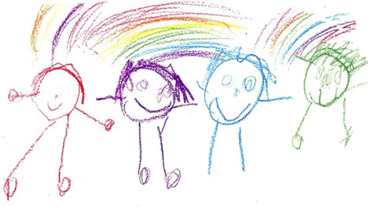

Tot slot over de peuter de taalontwikkeling. Deze valt uiteen in de volgende punten:

→ De klankontwikkeling:
- Het kind leert nu alle klanken van de taal goed uit te spreken. Alleen de klanken met drie medeklinkers aan het begin van een woord blijven moeilijk; straf, schip. Maar ook de –sp zoals in het woord wesp. Dat blijft weps tot rond het zesde jaar. Als het kind hierna nog steeds moeite mee heeft, dan is logopedie gewenst.

→ De woordenschatontwikkeling:
- De peuter begint categorieën te herkennen: dingen met een gemeenschappelijke kenmerken. Deze mijlpaal loopt door tot in de volgende leeftijdsfase.
- Woorden krijgen gevoelswaarden. Het woord ‘boek’ roept nu allerlei associaties op bijvoorbeeld lekker griezelen met papa op de bank.

Zoals gezegd vertoont de woordenschatontwikkeling grote verschillen. Om je toch een indruk te geven van de snelheid waarmee de woordenschat zich uitbreidt, is hier een tabel:

Leeftijd | Aantal woorden
24 maanden | 272
36 maanden | 896
42 maanden | 1222
48 maanden | 1540

→ De grammaticale ontwikkeling:
- De peuter herkent meervouden, verkleinwoorden, ontkenningen en vraagzinnen. Bijvoorbeeld: gaat pappie doen?
Op de leeftijd van twee jaar gebruikt de peuter woordcombinaties en begrijpt hij eenvoudige aanwijzingen. Op drie jarige leeftijd praat hij in zinnen. Hij leert dat er een relatie is tussen verschillende woorden en dat zij samen een zin vormen. We noemen dit ook wel het syntactische aspect (betrekking hebben op de zinsbouw). Ook beantwoord hij eenvoudige vragen.
Aan het einde van de peutertijd begrijpen de meeste kinderen voorzetsels en gebruiken ze voegwoorden. De volgende mijlpaal:
- De peuter gaat zinnen maken met meer dan één stuk: hoofdzin en een bijzin. De zinsbouw hoeft nog niet helemaal correct te zijn.

→ De communicatieve ontwikkeling:
Er ontstaat communicatie met leeftijdgenoten. Dit gebeurd, tegelijk met samen gaan spelen, tussen drie en vier jaar. Kinderen van deze leeftijd kunnen hun tal enigszins aanpassen aan het kind waarmee ze spelen. Maar zoals eerder gezegd, een peuter kan zich moeilijk inleven in een ander. Het aanpassen gaat meestal in een eenvoudige vorm:

Mara van 4 loopt naar het buurmeisje van 2 toe. ‘Elsie spele?’ vraagt ze met haar liefste stemmetje. Ze steekt haar hand uit en neemt Elsie moederlijk onder haar hoede. Tegen de overbuurvrouw die toevallig langs loopt, zegt ze vertrouwelijk, en met een perfecte zinsbouw: ‘Elsie kan nog niet zo goed praten’.

→ Metalinguïstische ontwikkeling:
Een metalinguïstisch bewustzijn betekent het kunnen nadenken over taal. Je stelt je even naast de betekenis en kijkt naar het verschijnsel taal. Dat bewustzijn ontstaat al heel vroeg. Van 2 tot 4 jaar bereikt een kind al de eerste twee mijlpalen:
- Spontaan stilstaan bij taal. Dat kan al voorkomen bij twee jaar. Bijvoorbeeld lachen om poes en Loes. Dat betekent dat je het verschil in de beginklank hoort en de overeenkomst in de eindklank. Dat maakt het grappig.
- Bewustzijn dat er schriftelijke taal bestaat. Door voorlezen ontdekt een kind dat er taal bestaat terwijl de dingen waar het over gaat, er niet zijn. Daarnaast merkt een kind door voorlezen dat er verschil is tussen spreektaal en schrijftaal. Veel voorlezen is belangrijk voor de taalontwikkeling.

→ De schriftelijke taalontwikkeling:
Wat gebeurt er tussen 2 en 4 jaar met de schriftelijke taalontwikkeling? De eerste mijlpaal zet zich voort en een tweede komt in zicht:
- Kinderen doen ontdekkingen over geschreven taal. Ze den lezen na en tekenen letter- en woordachtige vormen. Veel voorlezen is het belangrijkste advies.
- Kinderen ontdekken overeenkomsten en verschillen tussen verhalen en gesproken taal. Een verhaal heeft bijvoorbeeld een begin, een midden en een eind. Het verhaal speelt ergens af, en is een plaatsbepaling. Dat is bij praten niet altijd zo. Ze gaan ook bepaalde letters en woorden herkennen. ‘Dat is mijn letter!’ Ze herkennen pictogrammen en logo’s.

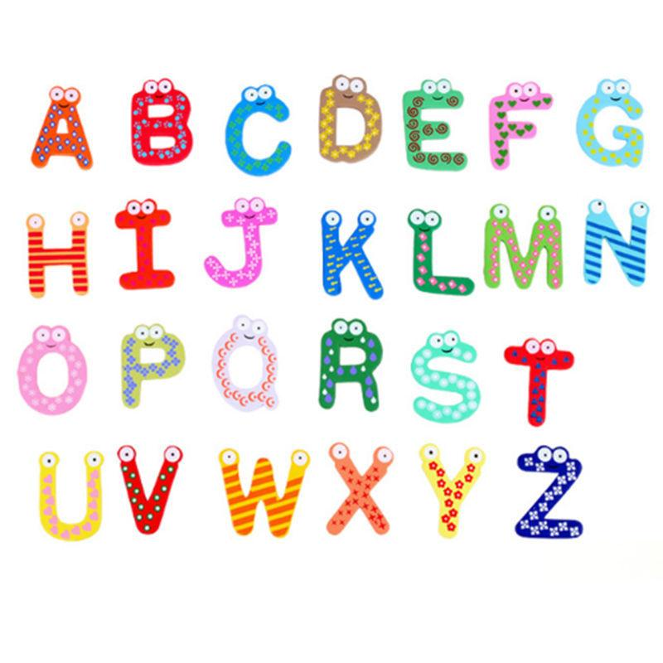

Thema 4: Ontwikkeling van 4 tot 6 jaar

De cognitieve ontwikkeling van een kind van 4 tot 6 jaar, een kleuter, ziet er als volgt uit:

→ Pre- operationele fase: pre-logisch denken: In thema 1 zie je dat de pre-operationele fase zich uitstrekt van 2 tot 7 jaar. Maar er is wel een verschil tussen kleuters en peuters (thema3). Dat verschil wordt aangeduid met de term pre-logisch denken. Het denken van een kleuter is meer geordend maar het kind ziet nog geen samenhang of oorzaak-gevolg-verband. Pre- betekent voorafgaand. Het is dus eigenlijk een ontwikkelingsfase vóór het logisch denken. Pre-logisch is iets anders dan onlogisch.
Achmed is dol op Sesamstraat. In het huis zijn drie tv’s. Als de uitzending is afgelopen, vraagt Achmed of hij boven weer naar Sesamstraat mag kijken.

Een kleuter denkt nog niet bewust maar intuïtief. Dit betekent dat hij bijvoorbeeld kan sorteren op kleur, op grootte en op vorm maar nog niet kan vertellen waarom hij dit zo doet.

→ Egocentrisch: Een kleuter is nog in een zekere zin egocentrisch. Dat wil zeggen, hij ervaart het eigen ik als het centrum van de wereld. Egocentrisch is iets anders dan egoïsme. Egoïsme is als een kind ouder wordt en egocentrisch blijft, het eigen belang te sterk voorop stelt.

→ Gewetensontwikkeling, eerste aanzet: een kleuter weet wat hij wel en niet mag. Nu begint de vorming van een geweten. Het geweten is een richtsnoer voor ons handelen, vertelt ons wat we mogen doen en wat niet. Het geweten bestaat ook uit normen en waarden. Een norm is een gebod of verbod. ‘Je moet beleefd zijn tegen opa en oma’. Of ‘Vloeken mag niet’. Een waarde is een achter de norm liggende idee of opvatting. Bijvoorbeeld: ‘Beleefdheid is een groot goed.’ Of: ‘Kwetsbare mensen verdienen bescherming’. Kleuters weten wel zo’n beetje hoe het hoort, ze kennen de normen, maar de achterliggende waarden begrijpen ze nog niet. Daardoor kunnen ze met conflicterende normen in aanraking komen.
Nick van 4 weet dat hij niks mag afpakken van zijn kleine zusje. Als ze met lucifers speelt, laat hij haar dan ook begaan. Zijn moeder is boos op hem. Hij weet toch dat lucifers gevaarlijk zijn? Nick is verontwaardigd. Hij mag immers niets afpakken?

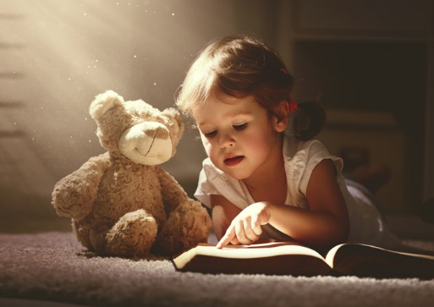
→ De rol van fantasie: fantasie is kenmerkend voor een kleuter. In zijn belevingswereld kan hij nog geen onderscheid maken tussen fantasie en werkelijkheid. De kleuter geloofd nog in Sinterklaas en het merendeel geniet van sprookjes of andere fantasieverhalen. De fantasie blijkt ook uit zijn spelgedrag. Nog sterker dan een peuter, hebben allerlei gewone voorwerpen een bijzondere betekenis. De kleuter kan bepaalde taken onderscheiden en is daarom in staat tot ‘rollenspel’. Voorbeelden van rollenspellen zijn 'doktertje spelen’, ‘vader en moedertje’. Het ‘doen-alsof-spel’ speelt een belangrijke rol in het leren begrijpen van sociale regels en omgangsvormen. Met fantasie kan een kleuter ook beter omgaan met moeilijk dingen. Zoals bang zijn.

→ Van imitatie naar identificatie: kleuters nemen normen over van hun ouders, door middel van imitatie en identificatie. Imitatie is nadoen, het goede voorbeeld is dan ook belangrijk. Identificatie gaat ver dan imitatie. Een peuter doet nog gedrag na, maar een kleuter internaliseert gedrag, dat wil zeggen: hij maakt het tot een deel van wie hij is. Hij doet het zoals mama het doet. Mama vindt dat slaan niet mag, de kleuter vindt dat ook. Mama vindt dat afpakken niet mag, de kleuter vindt dat ook. Hij neemt de mening over. Het gaat een deel van zijn persoonlijkheid worden.

Kim zegt in de kring: ‘Ik ga niet slaan als Patty iets afpakt, want ik vind het zelf ook niet leuk als ze mij slaan’.

De persoonlijkheid krijgt meer vorm het kid ontwikkelt een identiteit, een beeld van zichzelf. Een kleuter is ook meer prestatie gericht dan een peuter. Voor hem geldt niet alleen het bezig zijn maar hij wilt ook resultaat zien.

→ Schoolrijpheid: Het woord schoolrijpheid had vroeger betrekking op de overgang van de kleuterschool naar groep 3. De tijd waarin je leert lezen en schrijven. NU gaat het over de voorwaarden om in groep 1 te kunnen functioneren. Wat moet een kleuter:
- Zindelijk zijn;
- Zich kunnen aanpassen aan andere kinderen en met andere kinderen kunnen samenwerken;
- Zich redelijk kunnen concentreren;
- Enige tijd zonder ouders kunnen zijn;
- Door middel van taal kunnen communiceren.

De sociaal-emotionele ontwikkeling van een kind van 4 tot 6 jaar kent het volgende:

→ Kan samenwerken: de kleuter krijgt steeds meer te maken met de zogenaamde plaatsvervangende opvoeders. Dit zijn andere personen, naast de ouders, met wie de kleuter een gezags- en vertrouwensrelatie krijgt, zoals de juf of meester. Het egocentrische verdwijnt langzamerhand en maakt plaats voor sociaal gedrag. De kleuter kan meeleven met andere en is ook in staat samen te spelen. Een kleuter is in staat zich aan eenvoudige spelregels te houden. Hij kind vindt het fijn om thuis huishoudelijke werkzaamheden te verrichten en op school de juf te helpen.

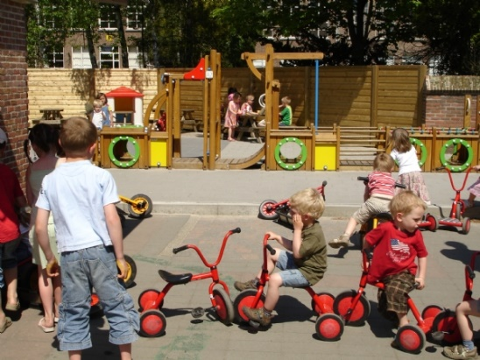
→ Kan zich richten op behoeften van andere: de kleuter krijgt oog voor wat prettig en onprettig is voor een ander. Dit hangt sterk samen met de cognitieve ontwikkeling. Hij kan min of meer anticiperen op de behoefte van een ander. Hij kan ook dingen delen. Maar zelf in een ruzietje een compromis, een oplossing of tussenvoorstel bedenken, dat kan hij nog niet.

→ Kan een compromisvoorstel aanvaarden: de kleuter kan zelf geen tussenvoorstel bedenken. Maar als je hem daarmee helpt, en voorstellen doet, is een kleuter in de meeste gevallen akkoord. Eenvoudige standaardoplossingen, compromissen die er steeds hetzelfde uitzien, kan een kleuter heel goed overnemen.

Hoe zit het met de seksuele ontwikkeling van de kleuter? Een kleuter is zich helemaal bewust dat ze een jongen of een meisje zijn. Meisjes vergelijken zich graag met mama en jongens me papa. Ze imiteren het gedrag dat bij hun geslacht hoort en leren zo hun geslachtsrol. Dat is een aantal verzamelingen gedragingen die horen bij je geslacht. De kinderen spelen nog steeds graag met hun eigen lichaam en hun geslachtsdelen. Een ander woord voor geslachtsdelen is ‘genitaliën’. Daarom wordt dit ook wel de genitale fase genoemd.

De sensomotorische ontwikkeling van een kleuter gaat ineens heel hard. Dat hangt samen met een snelle lichamelijke en een snelle motorische ontwikkeling. De kleuter wordt al wat gespierder, het mollige van een peuter verdwijnt. Een vierjarige kleuter is gemiddeld ruim 1 meter en weegt ongeveer 18 kilo. Aan het einde van de kleutertijd is hij bijna 1.20 meter en weegt hij ongeveer 22 kilo. Maar 5 op de 10 procent van de Nederlandse kinderen tussen de vier en zes jaar is te dik.
De gemiddelde lengte per leeftijd van 2 tot 8 jaar voor jongens en meisjes kan je makkelijk in een tabel zetten:
Leeftijd | Jongens lengte (cm) | Toename (cm) | Meisjes lengte (cm) | Toename (cm)
2 jaar | 86 | 11 | 85 | 10
3 jaar | 95 | 9 | 94 | 9
4 jaar | 103 | 8 | 102 | 8
5 jaar | 110 | 7 | 109 | 7
6 jaar | 116 | 6 | 115 | 6
7 jaar | 122 | 6 | 121 | 6
8 jaar | 127 | 5 | 127 | 6

Voor wat betreft het postuur van de kleuter zijn de relatief korte benen opvallend. Het hoofd begint redelijk ‘normale’ vormen aan te nemen.
Op deze leeftijd wisselt het gebit. De melktanden maken plaats voor het definitieve gebit.
De grove motoriek gaat goed vooruit. De kleuter rent zonder te vallen en kan goed klimmen. Hij kan zowel met rechts als links hinkelen, kan koppeltje duikelen, huppelen en van een lage kast afspringen. De kleuter kan ook fijne dingen, zoals en potlood oppakken en daarmee tekenen. De tekeningen krijgen meer detail. Hij kan met een bal mikken. Dat is iets anders dan een bal gooien, bij mikken komt er richtingsgevoel bij kijken. Hij leert ook in deze tijd zijn veters strikken, en als hij dat kan krijgt hij een veter diploma.

Een kind van bijna zes schiet de lucht in. Je krijgt dan een overgang tussen de typische lichaamsbouw van een keuter, bol buikje, ronde snoet, en de lichaamsbouw van het schoolkind, slanker en met langere armen, benen en vingers. Ook vormt er in de kleutertijd het zogenoemde handvoorkeur. Dit komt rond het vijfde levensjaar tot stand. 90% van de kinderen zal rechtshandig blijken te zijn. Ongeveer 6% van de kinderen blijkt linkshandig. En 4% heeft niet echt een voorkeur. Een kind zonder voorkeur noemt men ambidexter.

Voor de creatief-expressieve ontwikkeling kunnen we ook veel zeggen. In de kleutertijd gaat het kind langzaam en geleidelijk tekenen naar een vooropgezet idee. Hij wil mama tekenen, en wat eruit komt is mama. Of het nou lijkt of niet. Het verschil tussen en peuter en een kleuter zit hem in het benoemen. Een peuter zegt naderhand, dit is mama. Een kleuter zegt: ik ga mama maken en tekent mama. Je ziet een duidelijk verschil. Een kleuter tekent met een voorgezet idee.

Tot slot van dit thema over de kleuters de taalontwikkeling. Deze valt uiteen in de volgende punten:

→ Klankontwikkeling:
- Het kind leert nu alle klanken van de taal goed uit te spreken. Alleen de klanken met drie medeklinkers aan het begin van een woord blijven moeilijk; straf, schip. Maar ook de –sp zoals in het woord wesp. Dat blijft weps tot rond het zesde jaar. Als het kind hierna nog steeds moeite mee heeft, dan is logopedie gewenst.
Mijlpaal: het kunnen uitspreken van alle klanken van de taal.

→ Woordenschat ontwikkeling:
- categorieën herkennen: dingen met een gemeenschappelijke kenmerken.
- Woorden krijgen gevoelswaarden. Het woord ‘boek’ roept nu allerlei associaties op bijvoorbeeld lekker griezelen met papa op de bank.
Wel heeft deze fase eigen kenmerken. Het kind maakt zelf woorden. Bijvoorbeeld: een ballon kan pangen. Het kind leert specifieke woorden. Bijvoorbeeld woorden die naar een tijd verwijzen, als: nog acht nachtjes slapen. Het tempo van de ontwikkeling verschilt sterk. Toch zijn er voorzichtige schattingen. Nederlandstalige kinderen van 4 jaar hebben een receptieve woordenschat (woorden die je begrijpt maar niet zelf gebruikt) van ongeveer 3000 woorden. En een productieve woordenschat (dat zijn woorden die je zelf gebruikt) van ongeveer 2000 woorden. Voor kinderen die Nederlands als tweede taal hebben, liggen deze getallen veel lager. Een kind slaat een woord pas goed op als hij het woord zeven keer heeft gehoord. Dit betekent dat je nieuwe woorden vaak moet gebruiken, in uiteenlopende situaties.

→ Grammaticale ontwikkeling:
- De zinsbouw wordt beter en de belangrijkste samengestelde zinnen worden correct gemaakt. Bijvoorbeeld: ‘Toen ik naar huis ging, was ik moe.’
- Kinderen die zich snel ontwikkelen, krijgen al belangstelling voor taal als verschijnsel. Dat zie je aan de belangstelling voor rijm. Ze kunnen taal beschouwen, los van de betekenis. Het kind gaat nadenken over taal in plaats van het alleen gebruiken. Daarom breekt binnenkort de tijd aan om te leren lezen en schrijven.

→ Communicatieve ontwikkeling:
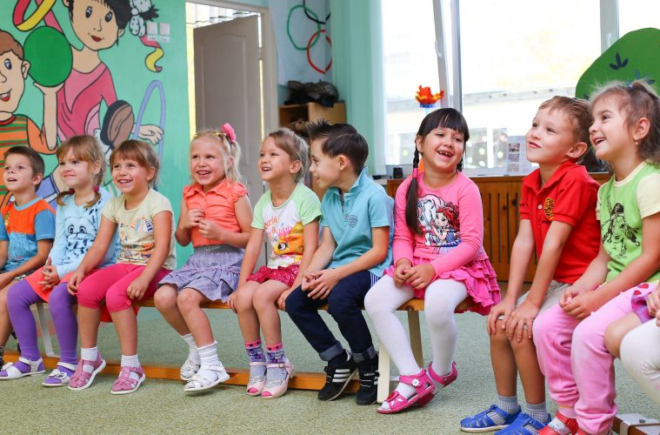
- Communicatie met leeftijdgenoten. Dit gebeurt tegelijk met samen spelen, tussen drie en vier jaar. Kinderen van deze leeftijd kunne hun taal enigszins aanpassen aan het kind waarmee ze spelen. Dit klopt dus niet helemaal met was Piaget zegt over egocentrie, want het veronderstelt zich kunnen inleven in de ander. Dit gebeurt echter nog op een eenvoudig niveau.
- Tussen vijf en zeven jaar ontwikkelen kinderen het vermogen om een samenhangend verhaal te vertellen met een begin, een midden en een eind. Dit start dus al in de kleutergroepen en zet zich voort in de volgende fase. Taalgebruik wordt een activiteit op zich, is minder gekoppeld aan dingen. Een telefoongesprek bijvoorbeeld is een voorbeeld van een taal die op zich elf staat. Je ziet immers de persoon niet met wie je praat. De komende jaren leert het kind steeds meer rekening te jouden met de toehoorder.

→ Metalinguïstische ontwikkeling:
- Spontaan stilstaan bij taal gaat door. Kinderen op deze leeftijd zijn dol op rijmpjes.
- Het bewustzijn dat er schriftelijke taal bestaat, ontstond al in de vorige fase. Nu verdiept het zich. Door voorlezen merkt een kind dat er een verschil is tussen spreektaal en schrijftaal. Veel voorlezen is belangrijk voor de taalontwikkeling in al zijn aspecten.
Kinderen die zich snel ontwikkelen bereiken de derde mijlpaal misschien al:
- Taalgrapjes en taalspelletjes zijn favoriet. In welke pan kun je niet koken? In een dakpan! Wat is het verschil tussen een vlieg en een mug? Een mug kan wel vliegen maar een vlieg kan niet muggen!

→ Schriftelijke taalontwikkeling:
Er zijn nieuwe inzichten in de schriftelijke taal. Deze vallen uiteen in de volgende aspecten:

- Van basisvaardigheden naar goed zijn in klanken, naar nadenken over taal:
Vroeger dacht men dat kinderen bepaalde basisinzichten moest hebben en basisvaardigheden moest beheersen, om te kunnen leren lezen en schrijven. Er waren ook leesvoorwaarden en leesvoorwaarden testjes. Die toetsen bijvoorbeeld het weten dat letters van links naar rechts gaan, of vormherkenning (welke letter is hetzelfde?).
Nu is dat anders. Tegenwoordig gaat men ervan uit dat er andere dingen bepalend zijn. Goed zijn in klanken bijvoorbeeld, spontaan nadenken over taal. Als een kind daar interesse in heeft, dan is de bodem gelegd voor gericht onderwijs.

- Van prestatiegebied naar iets wat plezier geeft:
Het onderwijs richt zich nu meer op het bieden van een omgeving waar te lachen valt om taal, waar van alles te beleven is rondom taal. Een omgeving waarin taal zo interessant is dat je vanzelf wel wilt leren.

- Gesproken taal los van geschreven taal, nu hangen ze samen:
Vroeger zag men gesproken en geschreven taal als twee losstaande dingen die je apart moest bestuderen en aanleren. Nu heerst de opvatting dat de mondelinge en schriftelijke taalontwikkeling met elkaar vervlochten zijn, en dat je met je taalactiviteiten beide ontwikkelingen tegelijk stimuleert.

- Van niet mogen schrijven als kleuter, nu ‘schriftelijk’ bezig zijn:
Mondelinge taalontwikkeling is een spontaan proces. Praten leer je vanzelf. Voor een deel is het bij schriftelijk taalgebruik ook zo. Het lezen en schrijven moet je zelf natuurlijk leren op school, maar de interesse ontstaat in een rijke omgeving vanzelf. Dan nu de ontwikkeling. De eerste twee mijlpalen zijn nog aan de orde:
Kinderen doen ontdekkingen over geschreven taal. Ze den lezen na en tekenen letter- en woordachtige vormen. Veel voorlezen is het belangrijkste advies.
Kinderen ontdekken overeenkomsten en verschillen tussen verhalen en gesproken taal. Een verhaal heeft bijvoorbeeld een begin, een midden en een eind. Het verhaal speelt ergens af, en is een plaatsbepaling. Dat is bij praten niet altijd zo. Ze gaan ook bepaalde letters en woorden herkennen. ‘Dat is mijn letter!’ Ze herkennen pictogrammen en logo’s.
De derde mijlpaal komt in deze fase volop aan de orde:
Kinderen ontdekken dat woorden bestaan uit letter. P-o-p is pop. Ze ontdekken dat letters die klanken weergeven. We noemen dit de ontdekking van het alfabetisch principe. In deze fase ontdekken ze ook dat je letters van links naar rechts leest.

Thema 5 : Ontwikkeling van 6 tot 9 jaar

De cognitieve ontwikkeling van een kind van 6 tot 9 jaar, het jonge schoolkind, verwerft kennis op de volgende manier:

→ Concreet- operationele fase: Het intuïtieve handelen van de kleuter maakt plaats voor procesmatig handelen. We spreken dan van de concreet-operationele fase. Het jonge schoolkind kan al verwoorden waarom hij voorwerpen en kleuren op een bepaalde manier selecteert en ordent. Hij ziet begin en eind resultaat en weet hoe hij ban het begin tot het einde moet komen. Kinderen van deze leeftijd zijn geïnteresseerd in het hoe het ‘in het echt’ is, en in wat en niet waar is. Kleuters kun je nog van alles wijsmaken, maar tussen de 6 en 9 jaar willen kinderen ween hoe het werkelijk zit. In deze periode verliezen ze ook het geloof in Sinterklaas. Ze gaan vragen stellen, nadenken, en komen tot de conclusie dat het niet waar kan zijn. Het kind is nu in staat even afstand van dingen te nemen en te kijken hoe het moet of zit Het denken blijft concreet, gekoppeld aan het aanschouwelijke, aan wat je ziet. Maar ook ontwikkelt zich zoals gezegd het abstracte denken. Om letters te kunnen leren, moet je abstract kunnen enken. Accepteren dat het tekenen dat er zo uitziet: b, de eerste klank is van het woordje beer. Gaandeweg wordt het abstract en kunnen de kinderen sommen maken zonder dat er nog concrete voorwerpen aan gekoppeld zijn.

→ Interesse in feiten: Jonge schoolkinderen zijn sterk gericht op weten en op de samenhang van feiten. Vergeleken met de magische wereld van de peuter en de kleuter is de zaak een stuk rationeler geworden. Kinderen van deze leeftijd zien steeds meer samenhang tussen dingen. Deze samenhang lijk op een handleiding, een soort instructies voor gedrag. ‘Wat moet ik doen om dit of dat te bereiken?’ De kennis is dus gekoppeld aan een concreet doel. Rond het zevende jaar verandert ook de geheugenontwikkeling. Het kind kan meer dingen onthouden. Hij gaat ook strategieën ontwikkelen om dingen te onthouden. Ook wordt de interesse in techniek en constructies veel groter. Daardoor houden kinderen van deze leeftijd van lego en K’nex.

→ Oorzaak en gevolg: het kind krijgt het gevoel voor oorzaak en gevolg. Dat maakt dat spelregels nu beter werken. Het kind kan ook tamelijk ingewikkelde opdrachten uitvoeren.

Bij de sociaal emotionele ontwikkeling hebben we vier punten die we bespreken:

→ Groepsvorming en vriendschappen: In sociaal opzicht richt het jonge schoolkind zich steeds meer op leeftijdsgenootjes en vriendjes uit de buurt. Vriendschappen kunnen heftig zijn, maar zijn vaak nog wel van korte duur. Het kind zoekt contacten met de eigen seksegenoten: jongens spelen over het algemeen met jongens en meisjes met meisje. Ze verkennen elkaar door op afstand plezier met en over elkaar te maken. Ook richten sommige kinderen een clubje op. Je denkt dat het zinloos is een clubje. Maar er komen veel dingen bij kijken:
- Je moet je aan de regels houden
- Je moet initiatieven kunnen nemen, anders bloedt de club snel dood
- Je moet leiding kunnen aanvaarden van andere kinderen
- Je moet eventueel leiding kunnen en durven geven
- Je moet tegen je verlies kunnen

→ Houdt van prestaties: Prestaties en competities worden steeds belangrijker. Het knikkerspel in de pauze is een uiterst serieuze kwestie. Kinderen kunnen dan hel geconcentreerd zijn. Tenminste, zolang je niet verliest, want tegen je verlies kunnen op deze leeftijd is niet gemakkelijk. Daarom is er ook vaak een discussie na de gymnastiek les als er een competitiespel is geweest. Ook is het hebben van succeservaringen erg belangrijk. Van een succeservaring groeit een leerling. Dat houdt in, ze hebben behoefte aan waardering nodig en erkenning voor hun inspanningen.

→ Groeiend empathisch vermogen: Jonge schoolkinderen zijn in de loop van de jaren steeds beter in staat om zich in te leven in een ander. Het empathisch vermogen groeit.
Onderwijsassistente Esther staat voor de klas het optellen uit te leggen. Bart en Ramin zitten steeds door haar heen te praten. Esther heeft er voor gekozen om het te negeren met het idee, ik leg het één keer uit. Maar een meisje voor in de klas, Imra, heeft er last van en gaat er van uit dat ook de onderwijsassistente dat heeft. Ze draait zich met een ruk om naar Bart en Ramin. “Ssssst!!!” sist ze. Omdat ze ziet dat Esther zich steeds meer gaat irriteren.

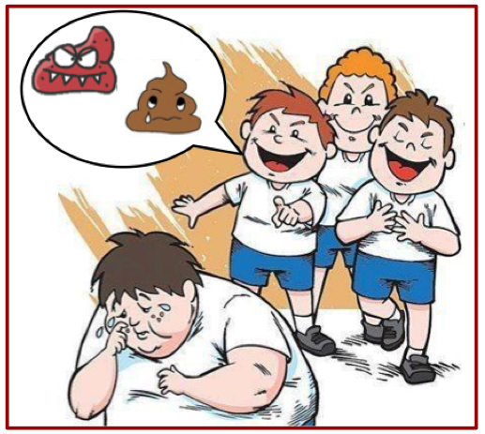
In groep 5 gaan ze experimenteren. Er gaan briefjes rond en er word gefluisterd. Eén kind wordt heel ongelukkig, want het wordt zwart gemaakt. En dan ineens is het over. Het slachtoffer is weel helemaal geaccepteerd en iedereen is het voorval vergeten. Ze gaan kijken of het inderdaad werkt dat als je roddelt over iemand dat diegene zich ook rot voelt. Als ze zien dat het inderdaad zo is, stoppen ze. Dit kan je geen pesten noemen. Het wordt wel pesten als het langer dan een speelkwartier of een halve les duurt. Dan is het tijd om er een eind aan te maken. En als het kind vaker het mikpunt is kan je het pesten noemen.

→ Agressie: belonen ne straffen: Op deze leeftijd kunnen kinderen al agressief gedrag vertonen: pesten, vechten, schelden. Komt dit een enkele keer voor dan is er nog niet zo veel aan de hand. Maar komt dit vaker dan een enkele keer voor, dat kan er een probleem ontstaan. Agressief gedrag over een lange periode kan op latere leeftijd leiden tot delinquentie (het plegen van strafbare feiten). Vaak zit er een probleem achter: gebrek aan aandacht, problemen thuis of iets anders. Maar soms weten we niet wat de oorzaak is. Gelukkig vertonen lang niet alle kinderen agressief gedrag. Wel zullen alle kinderen wel eens de regels overtreden, gewoon omdat de regels niet duidelijk zijn, omdat ze niet altijd zin hebben om aan de regels te voldoen, omdat ze grenzen willen verkennen of omdat ze de regels ter discussie willen stellen. Over het belonen en straffen van kinderen wordt verschillend gedacht. Maar iedereen is het er wel over eens dat de nadruk in de opvoeding moe liggen op het positief stimuleren van gewenst gedrag. Negatief gedrag moet je dus zo veel mogelijk negeren, dit betekent niet dat je het kind geneerd maar het gedrag dat hij op dat moment vertoont, kan hij gewenst gedrag laten zien dan kan je wel op hem reageren. Van belonen groeien kinderen, maar van te veel belonen maak je kinderen onzeker en zijn ze afhankelijk van de beloning die ze van juf of meester krijgen. Straffen plaatst kinderen altijd in een negatieve uitzonderingspositie. Het kan ook tot angst leiden en tot vijandigheid. In plaats van straffen kan je beter de regel herhalen. Dus niet: ‘Als je Pietje slaat mag je niet naar buiten!’ , maar: “we hadden afgesproken dat we niet slaan, weet je nog?’.
In de seksuele ontwikkeling vallen een volgende dingen op:
- Scheiding jongens-meisjes
- Kritiek op het andere geslacht
- Preuts, wel interesse voor symbolen
- Seksualiteit afwezig: latente fase

Kinderen in de jaren van 6 tot 9 trekken meisjes meer met meisjes op en jongens meer met jongens. Ze houden afstand van elkaar en geven luidkeels hun mening over de ‘andere’ partij. Lichamelijk zijn kinderen van deze leeftijd behoorlijk preuts, bloot zijn voor elkaar is taboe. Douchen is daarom ook gescheiden. De seksualiteit is meer afwezig dan voorheen. Kinderen op deze leeftijd hebben het zo druk met andere dingen dat de interesse even weg lijkt te zijn. Daarom noemen we dit de ‘latente’ fase. Latent betekent: wel aanwezig, maar op de achtergrond, niet zichtbaar in gedrag.

Bij de sensomotorische ontwikkeling zijn er natuurlijk ook veranderingen. Zo groeit het kind sneller. De kinderen van deze leeftijd groeien ongeveer vijf tot zes centimeter per jaar. De jongens en meisjes zijn ongeveer even lang. En de lichaamsverhouding gaat ook meer op een volwassenen lijken. De coördinatie van de ledematen wordt ook beter, en dat zie je aan de sierlijke manier van lopen. De spieren ontwikkelen zich, de kinderen worden sterker. De grove motoriek is sterker, kinderen van deze leeftijd zijn heel erg actief. Ook de fijne motoriek ontwikkelt zich snel. Dit komt omdat de langere ledematen ook langere en slankere vingers tot gevolg hebben. Ook kunnen de handen onafhankelijk van elkaar bewogen worden en dat is weer belangrijk voor het schrijven.

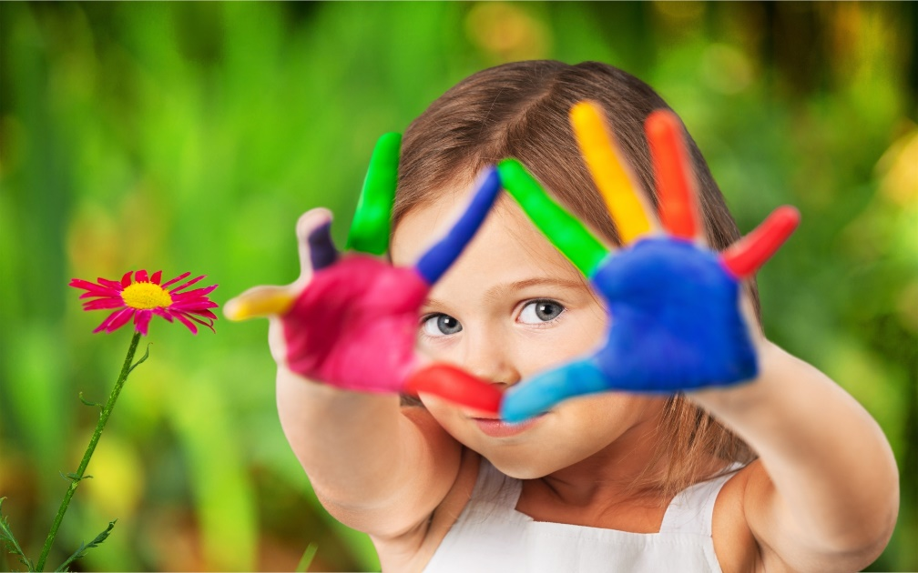
Hoe ziet de creatief-expressieve ontwikkeling eruit? Ongeveer met zeven jaar gaan kinderen tekenen vanuit het visueel realisme, dat wil zeggen dat ze tekenen wat ze zien in plaats van wat ze weten, zoals kleuter doen. Ze willen ook graag dat de tekening ‘lijkt’. Als dat niet lukt, zal het kind zijn interesse in het tekenen kunnen verliezen. Kinderen kunnen voor mensen, die er kijk op hebben, veel vertellen in hun tekeningen. Vooral kinderen die visueel-realistisch tekenen. De tekeningen zijn een emotioneel communicatiemiddel, en tegelijk de uitdrukking van een ingewikkeld cognitief proces.

Tot slot nog de taalontwikkeling van een kind van 6 tot 9 jaar. De taalontwikkeling kent dezelfde gebieden als eerder genoemd.

→ Klankontwikkeling:
- De klankontwikkeling is tussen de zes en zeven jaar voltooid. Kinderen van die leeftijd vinden het leuk om te merken dat kleine klankverschillen een heel ander woord kunnen opleveren. Als leerlingen nog steeds moeite hebben met lastige medeklinkers zoals wesp, of schrift, is logopedie gewenst.
→ Woordenschatontwikkeling:
- De woordenschat groeit het hele leven door. Het tempo kan verschillen, de exacte leeftijd is niet altijd aan te geven. Daarom is er ook geen tijdstip te bepalen voor de laatste mijlpaal. Bovendien zal het per kind verschillen hoever de woordenschat doorgroeit. Het ene kind heeft een grote woordenschat, het andere niet. Het onderwijs probeert het uiterste uit de leerling te halen, maar verschil zal er altijd blijven. Dat is ook helemaal niet erg.

→ Grammaticale ontwikkeling:
- Bij aanvang van groep 3 gaat het kind bewust en dieper nadenken over taal. Een mijlpaal is: het kind gaat bewust nadenken over taal in plaats van het alleen te gebruiken. Daarom breekt nu de tijd aan om te leren lezen en schrijven.

→ Communicatieve ontwikkeling:
- Mijlpaal tussen de vijf en zeven jaar: de meeste kinderen leren steeds beter een samenhangend verhaal te vertellen met begin, midden en een eind. Maar er zijn grote verschillen: sommige leerlingen zullen hun hele basisschoolloopbaan nog moeite hebben met een samenhangend verhaal te vertellen. Taalgebruik wordt meer en meer een activiteit op zich, het is minder gekoppeld aan dingen doen. Taal wordt r0nd de acht jaar het belangrijkste communicatiemiddel.

→ Metalinguïstische ontwikkeling:
Er komen in deze fase twee mijlpalen aan bod:
- Kunnen corrigeren van taal van andere;
- Kunnen reflecteren over taal.
Taalgrapjes zijn populair. Deze fase houdt nooit op, en eindigt misschien bij een taalwetenschapper. Maar hij begint dus al vroeg.

→ Schriftelijke taalontwikkeling:
De schriftelijke taalontwikkeling van 6 tot 9 jaar kent de volgende mijlpalen:
- De leerlingen leren lezen en spellen. Een enkel kind leert zichzelf lezen en schrijven. D meeste hebben gericht onderwijs nodig, omdat het ontsleutelen van letters geen geringe klus is.
- Leerlingen automatiseren letters. Zo kunnen ze zonder veel nadenken geschreven letters herkennen of uitgesproken woorden opschrijven. Daardoor komt geestelijke ruimte vrij. Nu kunnen alle kinderen eenvoudige teksten lezen en begrijpen. Aan het einde van deze fase kunnen ze net zoveel woorden lezen als je in hun mondelinge taalgebruik kennen.
- Schrijven wordt in groep 4 in plaats van een doel op zich nu een hulpmiddel om je uit te drukken. Dat ontwikkelt zich steeds verder. Schrijven wordt een middel om gedachten te ordenen, kennis vast te leggen of iets moois te bewaren en aan iemand anders te geven. Leren lezen verandert in lezen om te leren of in lezen gewoon voor het plezier.

Thema 6 : Ontwikkeling van 9 tot 12 jaar

De cognitieve ontwikkeling van een kind van 9 tot 12 jaar, het oudere schoolkind, valt uiteen in de volgende punten:

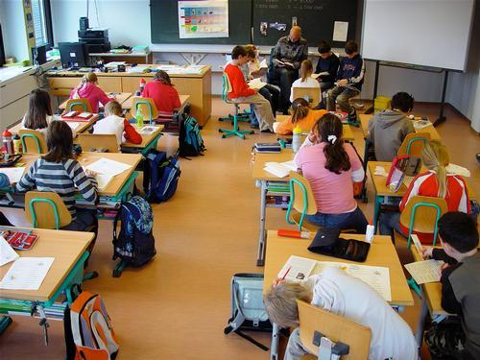
→ Voltooiing van de concreet-operationele fase: de ontwikkeling van het denken van concreet naar abstract wordt in deze periode voltooid. Het oudere schoolkind is goed in staat om abstract te denken. Zoals we in de vorige thema’s schreven, heeft abstract denken te maken met denken over zaken die niet direct waarneembaar zijn en die ook niet rechtstreeks worden ervaren. In het leergebied ‘Oriëntatie op jezelf en de wereld’ zie je dan ook dat de leerlingen heel goed kunnen nadenken over wereldvraagstukken. Dit verschilt natuurlijk wel sterk per leerling.

→ Sterker prestatiegericht: de behoefte om prestaties te leveren ontstond tussen 6 en 9 jaar, maar is nu nog groter. Kinderen van deze leeftijd willen graag zien wat ze kunnen. Dat zie je terug in de organisatie van sportdagen, di vooral bij deze kinderen populair zijn. Ook kan er sterke competitie ontstaan wat betreft de schoolresultaten. Als dat tussen vrienden is die elkaar stimuleren, is dat positief. Als het zover gaat dat zwakkere leerlingen worden afgerekend op hun resultaten, dan is het tijd om in te grijpen.

→ Analyseren en reflecteren: het vermogen tot abstract denken leidt tot het vermogen om te analyseren en te reflecteren. De kinderen gaan zelf nadenken over zichzelf. Sommige ontwikkelen daarbij een negatief zelfbeeld. Het reflecteren heeft ook tot gevolg dat de leerlingen gaan afvragen of de leraar het wel bij he rechte eind heeft. Ze worden kritischer en stellen veel ragen. Je zult als onderwijzer meer moeten uitleggen. Ook hebben de leerlingen interesse in feiten en ze krijgen er inzicht in de samenhang tussen feiten. Ze willen weten en tegelijk snappen. Daarom vragen ze veel naar het waarom van dingen, ook over zaken waarop volwassenen geen antwoord hebben

De sociaal-emotionele ontwikkeling kenmerkt ook een aantal dingen:

→ Sociale verbanden nemen grotere plaats in: de ontwikkeling van de vorige fase zet door. De wereld van het kind wordt steeds groter en sociale verbanden nemen een steeds grotere plaats in. De kinderen vinden de mening van soortgenoten steeds belangrijker. Ze zoeken elkaars gezelschap op en vormen hechte groepjes. Vaak kiezen ze daarbij soortgenoten uit. Ze vormen peergroups. Peer is Engels voor gelijke. Er komt nu iets tegenstijdigs, kinderen van deze leeftijd willen zich ook onderscheiden van andere. Ook dat gaat groepsgewijs. Bijvoorbeeld een groep draagt alleen nog maar een bepaald soort merkkleding. Ook ontwikkelen zich in deze periode echte vriendschappen. Meisjes leggen het accent op openheid en vertrouwelijkheid.

→ Sterk in samenwerking: oudere schoolkinderen kunnen goed samenwerken. Een groep accepteert een van hen als leider. Hij heeft overwicht door aspecten als: uitstraling, zelfvertrouwen en houding.

→ Normen en waarden: het oudere schoolkind heeft inmiddels de nodige normen en waarden ontwikkeld. Normen en waarden gaan over omgangvormen en principes. Waarden en normen zijn belangrijk omdat ze richting geven aan ons bestaan en aan ons handelen. Per situatie kunnen er andere normen en waarden gehanteerd worden.
→ Sportieve competitie: oudere schoolkinderen zijn nog steeds dol op wedstrijden en competitiespellen. De evenementen worden wel groter. Grote toernooien zijn populair. De sportiviteit groeit en de kinderen ervaren meer plezier aan het spel zelf. Ze kunnen beter tegen hun verlies als ze een leuke dag hebben gehad.

→ Idolen: oudere schoolkinderen trekken zich steeds minder aan van het gezag van volwassenen. Ze ontwikkelen hun eigen structuren. Ze willen bij hun vriendenkring horen en als identificatiefiguren komen nu de idolen. Dat kunnen popsterren zijn, maar ook politici, tv- presentatoren of topsporters.

→ Uitsluiten en pesten: het onschuldige, uitproberende pesten uit de vorige periode kan nu veranderen in met opzet uitsluiten. Wie niet in de groep past, wordt genadeloos uitgesloten. Dat is erg, maar het hangt samen met het belang van de soortgenoten. De groep is de plek waar je sociale vaardigheden leert, het is je belangrijkste omgeving op deze leeftijd. Op de basisschool geeft 23% van de leerlingen aan gepest te worde. In het voortgezet onderwijs is dit 6%. Pesten is dus niet alleen beperkt tot de basisschool.
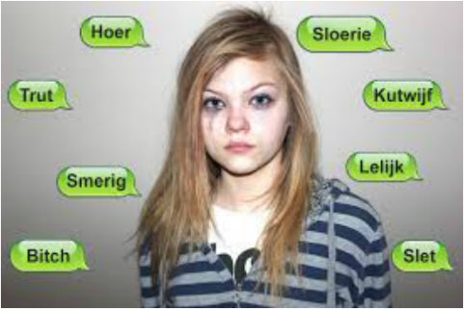
Wat is pesten: pesten is het systematisch uitoefenen van psychische en/of fysieke mishandeling door één of meerdere personen. Het slachtoffer is niet in staat zichzelf te verdedigen.
Wat is plagen: bij plagen is er spraken van een incident. Een persoon zegt iets en een ander zegt iets terug. Meestal is het dan afgelopen. Vaak is het een kwestie om iemand voor de gek te houden.

De seksuele ontwikkeling kenmerkt drie aspecten;

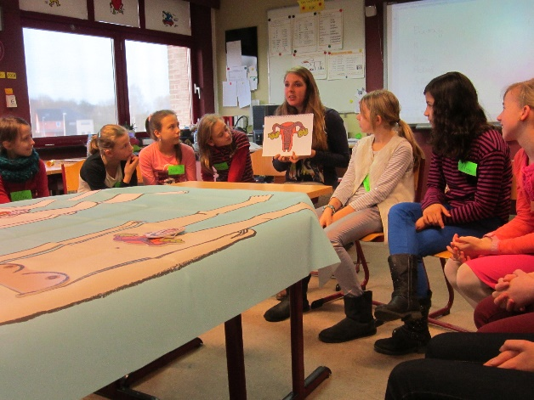
→ Op zoek naar lichamelijk contact: het oudere schoolkind is op de een of andere manier op zoek naar lichamelijk contact. Duwende, knijpende en vechtende kinderen zijn een gebruikelijk beeld op het schoolplein. Aan het einde van de basisschoolperiode begint er langzaam interesse voor elkaar te ontstaan.

→ Verschillen ontwikkeling jongens en meisjes: de verschillen tussen jongens en meisjes zijn rond de 11 jaar heel groot. Op deze leeftijd ondergaan meisjes al de lichamelijke veranderingen die bij de pubertijd horen en bij een groot aantal van hen is er ook sprake van een groeispurt. Bij jongens treden deze verschijnselen pas twee jaar later op. Vandaar dat meisjes van deze leeftijd er veel volwassener overkomen.

→ Ontluikende seksualiteit: de latente seksualiteit uit de vorige fase begint nu geleidelijk te veranderen. Het oudere schoolkind is op seksueel gebied nog nauwelijks actief, maar seksualiteit heeft wel veel aandacht. Hoe sterk leerlingen aan het einde van de basisschool bezig zijn met seksualiteit ervaren we, als we merken dat bijna alles dubbelzinnig opgepakt wordt en seksueel beladen is.

Net als de seksuele ontwikkeling kent ook de sensomotorische ontwikkeling drie aspecten;

→ Grove motoriek, kracht en soepelheid: bij het oudere schoolkind kloppen de lichaamsverhoudingen. De coördinatie is goed. Het kind ontwikkelt in snel tempo meer spierkracht en uithoudingsvermogen. Je ziet dan ook een snelle ontwikkeling in sportieve prestaties. De meeste leerlingen vinden sport leuk en 75% van de kinderen op deze leeftijd zit op een sportclub. De interesse in wedstrijdspellen blijft bestaan.

→ fijne motoriek, schrijven en tekenen: ook de oog-handcoördinatie wordt sterke en de fijne motoriek wordt beter. Sommige oudere schoolkinderen kunnen prachtig schrijven, tekenen of knippen.

→ Verschillen in ontwikkeling jongens en meisjes: lichamelijk gezien worden de verschillen tussen jongens en meisjes groter. Jongens worden sterker en krijgen een groter uithoudingsvermogen dan meisjes. Meisjes daarin tegen zijn gemiddeld groter, omdat rond de 11 jaar de groeispurt al bezig is, het begin van de pubertijd. Deze fase wordt ook wel de prepuberteit genoemd. Bij jongens treedt deze groeispurt pas op rond hun veertiende jaar.

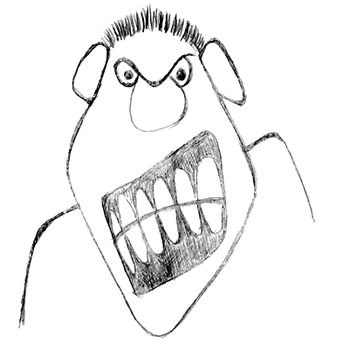
De creatief-expressieve ontwikkeling van een ouder schoolkind verbetert snel. Omdat het oudere schoolkind een beter oog-handcoördinatie heeft leidt die ertoe dat de tekeningen steeds beter worden. Ze hebben een groeiende tekenvaardigheid. En wat de kinderen tekenen, gaat steeds meer op de werkelijkheid lijken. Omdat sommige leerlingen goed naar de natuur kunnen tekenen, ontstaat voor het eerst ruimte voor artisticiteit. Daarmee doelen wel op een behoefte om te spelen met de werkelijkheid. Bijvoorbeeld cartoons tekenen, dat is spelen met de werkelijkheid.

Tot slot van dit thema de taalontwikkeling:

→ Klankontwikkeling:
- De klankontwikkeling is al in een eerdere fase voltooid.

→ Woordenschatontwikkeling:
- De woordenschat groeit het hele leven door. Het tempo kan verschillen, de exacte leeftijd is niet altijd aan te geven. Daarom is er ook geen tijdstip te bepalen voor de laatste mijlpaal. Bovendien zal het per kind verschillen hoever de woordenschat doorgroeit. Het ene kind heeft een grote woordenschat, het andere niet. Het onderwijs probeert het uiterste uit de leerling te halen, maar verschil zal er altijd blijven. Dat is ook helemaal niet erg.

→ Grammaticale ontwikkeling:
- De grammaticale ontwikkeling hangt samen met het bewust gebruik maken van taal. Het kind heeft veel geleerd. Je kut daarbij denken aan verkleinwoorden, weten wanneer een zinsconstructie correct is, weten waar een verwijswoord naar verwijst. Aan het einde van de basisschoolperiode wordt dit taalbewustzijn volwassen ofwel volgroeid.

→ Communicatieve ontwikkeling:
- De mijlpaal die in de vorige fase is ingezet, zet hier door. De kinderen gaan verder met het ontwikkelen van het vermogen om een samenhangend verhaal te kunnen vertellen. De verhalen zijn complexer. Taalgebruik is nog minder dan voorheen gekoppeld aan concrete voorwerpen of handelingen. Het onderwijs blijft aandacht besteden aan de communicatieve ontwikkeling. Bijvoorbeeld de gerichte instructie over vragen stellen gaat door. Hoe kun je iets vragen op zo’n manier dat je krijgt wat je wilt?

→ Metalingu:istische ontwikkeling:
De laatste mijlpaal:
- Kunnen reflecteren over taal, zet zich door en er wordt gericht aandacht aan besteed. In spellingslessen denken de leerlingen na over de structuur van moeilijke woorden. In grammatica lessen denken ze na over de structuur van de zinnen. In lessen begrijpend lezen denken ze na over de structuur van de tekst. Dit gaat verder dan alleen de betekenis van taal, het vereist reflectie over taal.

→ Schriftelijke taalontwikkeling:
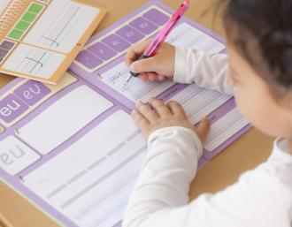
De laatste mijlpaal in de schriftelijke taalontwikkeling wordt meestal al bereikt in de fase van 6 tot 9 jaar, maar krijgt ook in deze leeftijdsfase nog veel aandacht in het onderwijs:
- Schrijven wordt in plaats van een doel op zich, een hulpmiddel o je uit te drukken.
Deze fase is heel individueel. Niet iedereen ontwikkeld zich even ver. Het onderwijs blijft doorgaan het schriftelijk taalgebruik te ondersteunen en verder te ontwikkelen.

Thema 7 : Ontwikkeling van 12 tot 16 jaar

De leeftijdsfase van de 12 tot 16 jarigen, ook wel pubers genoemd, heeft een fase die centraal staat: het zich losmaken van het gezin, het zelfstandig worden en het opbouwen van een eigen identiteit. Even een leeftijdsindicatie:

9 tot 12 jaar : prepuberteit
12 tot 16 jaar : puberteit
16 tot 21 jaar : adolescentie

De cognitieve ontwikkeling van een puber ziet er als volgt uit:

→ Denken in formeel-operationele fase: volgens Piaget groeit de puber van de concreet-operationele fase naar de formeel-operationele fase. De formeel-operationele fase wordt bereikt in de adolescentie. Het langetermijngeheugen van de puber neemt toe, waardoor de informatie langer bewaard kan blijven. De puber gebruikt meer en betere strategieën om dingen te onthouden. Vergeleken met basisschoolkinderen nemen pubers kennis beter op. Ze ontwikkelen een mening over allerlei zaken, variërend van milieu en muziek tot asielzoekers en huwelijk. Pubers kunnen meer dan voorheen alternatieven bedenken en in hypothese denken (als…dan…). Ze gaan meer verbanden leggen en hoeven niet meer alles te zien of te horen om te kunnen begrijpen wat er wordt bedoeld. Bovendien kunnen zij problemen uiteenrafelen in verschillende elementen. In de adolescentie wordt deze ontwikkeling voltooid. Ook is de puber in staat om te redeneren en logisch denken. Je kunt pubers niet meer afschepen met de woorden ‘omdat het gewoon zo moet’. Je zult pubers argumenten moeten geven waarom je bepaalde dingen zo aanpakt.

→ Van basisschool naar voortgezet onderwijs: De keuze voor een bepaald type voortgezet onderwijs betekent een grote verandering voor de puber. Hij wordt geconfronteerd met veel verschillende vakken, veel docenten en nieuwe klasgenoten. Was hij op de basisschool de oudste, nu is hij de jongste. Ook moeten pubers vaak wennen aan het nieuwe schoolleven. Vaak is hij meer geïnteresseerd in kletsen met leeftijdsgenoten dan in studeren. Maar aan de andere kant, maken pubers zich wel zorgen over hun studieresultaten omdat ze het belang er wel van inzien.

→ Eigen denkwereld centraal: Bij de puber heeft zijn mening meer het karakter van zich afzetten tegen en verwoorden hoe hij het ziet dan kunnen vertellen hoe het wel moet. Een puber stelt zijn eigen denkwereld ook centraal en is minder dan de adolescent in staat te luisteren naar de mening van een ander en visies te delen. Dit maakt dat sommige pubers zich vaak eenzaam voelen. In hun handelen zijn pubers wel een tegenstijdig. Ze klagen bijvoorbeeld over vervuiling door andere, maar doen er vervolgens zelf aan mee. Pubers zijn wel steeds meer in staat na te deken over zichzelf. Dit nadenken noemt men zelfreflectie. De puber denkt met name na over het eigen lichaam en uiterlijk. Op dit punt kan hij wel eens (te) kritisch naar zichzelf kijken. Een paar aandachtspunten bij de puber:
- Pubers kunnen hun ouders diep kwetsen;
- De rode draad tussen ouders en kinderen is contact;
- Goede communicatie is wenselijk;
- De puber maakt een grote sprong in denken mee, waardoor hij plotseling ‘alles’ begrijpt.

De sociaal-emotionele ontwikkeling kent vier aspecten.

→ Streven naar zelfstandigheid en eigen verantwoordelijkheid: een puber wil graag op zijn eigen benen staan. Hij maakt zich los van de ouders en wil eigen beslissingen nemen en verantwoordelijkheid dragen. Tot het misgaat: dan is dezelfde puber ineens blij dat hij nog thuis weg kan kruipen. Pubers zijn eigenlijk half kind en half volwassenen. Het proces van losmaking en volwassenwording kan gepaard gaan met conflicten. Menig puber neemt ook geen blad voor de mond en te pas en te onpas geeft hij zijn mening. Als je werkt met pubers is het de kunst om balans te vinden. Niet te betuttelend maar wel duidelijk. Sommige dingen mogen gewoon niet op school. Klaar. Gemiddeld heeft een puber twee keer per week een meningsverschil met de ouders. Favoriete onderwerpen zijn: 18% huishoudelijk plichten, 17% omgaan met andere, 12% regels en afspraken.

→ Behoefte erbij te horen, peergroup: Pubers maken zich losser van ouders en tegelijk gaan ze vaste banden aan met leeftijdsgenoten. Daar passen ze zich aan. Ze dragen correcte kleding, hebben dezelfde taalgebruik, gedragen zich zoveel mogelijk volgens de groepscode. Deze groep, Peergroup, geeft zekerheid. Het niet mee willen doen of er niet bij mogen horen kan tot zeer vervelende pesterijen leiden.

→ Zoeken naar een eigen identiteit: het losmakingsproces moet gezien worden als een logische stap in de richting van zelf ‘iemand’ worden. De puber zet de eerste stappen in de richting van een eigen identiteit. Hij ontwikkelt een zelfbeeld, hij probeert een eigen persoonlijke levensstijl te vinden. En dat doet hij op twee manieren. De eerste manier is dat hij zich probeert te spiegelen aan mensen uit zijn omgeving. Dit kunnen bijvoorbeeld popsterren zijn. Op de tweede plaats zoet de puber naar een eigen identiteit door te experimenteren op tal van terreinen. Bijvoorbeeld: spijbelen, drinken, roken.

→ Norm overtredend gedrag: pubers experimenteren. Dat hoort er bij. Als dat goed gaat en het is normaal gedrag, dan is er niks aan de hand. Maar soms gaat het, al dan niet onder druk van de peergroup, mis. In dit aspect worden ook weer drie norm overtredend gedrag uitgeschreven:

- Vandalisme en crimineel gedrag: om bij een groep te horen overschrijden pubers vaak grenzen. Toch kunnen de oorzaken van agressie en crimineel gedrag vaak gezocht worden in de opvoeding of de onderwijssituatie. Zijn de omstandigheden waarin de puber verkeert niet goed, dan kan dit een voedingsbodem zijn voor agressie en criminaliteit. Kinderen met een gebrek aan zelfbeheersing , blijken bovendien grotere kans te hebben om later criminele feiten te plegen.
- Alcohol en drugsgebruik: uit onderzoekscijfers blijft dat schoolgaande jongere veelvuldig experimenteren met alcohol en drugs. Veel pubers beginnen al met alcohol drinken als zij tussen de elf en veertien jaar zijn. We zien de laatste jaren wel een afname van tabak gebruik. (zie figuur 1). Welke factoren kunnen er dan toe leiden om drugs te gebruiken: alcoholgebruik, veel geld, ruzie met familie of partner, mislukkingen, eenzaamheid. Bij campagnes over alcohol en drugsgebruik worden tal van partijen betrokken: GGD, verslavingszorg, ex-verslaafden, jongerenwerk, onderwijs, politie, het algemeen maatschappelijk werk, horeca, ouders en gemeente. Een voorbeeld van een mogelijke activiteit is: huiskamerbijeenkomst met ouders en verzorgers, een ex-verslaafde laten vertellen over zijn ervaringen.
- Digitaal pesten: er is geen puber die geen sms, facebook of twitter gebruik. Maar via internet is het heel makkelijk om agressief te zijn, elkaar uit te dagen, te dreigen en te pesten. Pesten via internet is natuurlijk lekker makkelijk, je bent anoniem en het is virtueler. Je ziet de ander zijn reactie niet. Het lijkt eerder een spel. Blijkbaar kan internet iemand slechtste kant naar boven halen. Het misbruik maken van internet op deze manier is dan ook sterk in opkomst.
(Figuur 1)
Drugsgebruik | Jongens (12-18 jaar) | Meisjes (12-18 jaar)
Cannabis | 12.4 % | 6.5 %
Paddo’s | 1.8 % | 0.5 %
XTC | 2.1 % | 0.7 %
Amfetamine | 1.3 % | 0.7 %
Cocaïne | 1.8 % | 0.5 %
Heroïne | 0.5 % | 0.2 %
Alcoholgebruik | 59 % | 50 %
Rookgedrag | 10- 14 jaar 15-19 jaar | 10- 14 jaar 15-19 jaar
 | 10 % 46 % | 10 % 42 %

De seksuele ontwikkeling. Onder invloed van de hormonen veranderen er allerlei dingen aan het lichaam van pubers. Ze krijgen schaamhaar en haar onder de oksels. Meisjes krijgen borsten. Hun eierstokken beginnen zich te ontwikkelen en de menstruatie begint. Jongens krijgen nachtelijke zaadlozingen. Ook masturberen pubers, vooral jongens, regelmatig. Over het algemeen zijn meisjes een of twee jaar sneller in hun ontwikkeling. Dat zie je terug in het verschijnsel dat jongens vaak verkering hebben met een meisje dat een of twee jaar jonger is. Ten einde van de puberteit is het lichaam volgroeid en ervaren de jongeren dezelfde seksuele gevoelens als volwassenen. Ze gaan hiermee experimenteren en ontdekken wat zij op dit gebied willen en een partner te beiden hebben. Doorgaans ontdekken zij op deze leeftijd hun geaardheid: houden zij van mannen of vrouwen, wat voor soort seks prefereren ze en hoe kunnen zij contacten leggen.
Illustratie van het seksuele gedrag van een puber:
- 50% van de 14-jarige heeft getongzoend (jongens eerder dan meisjes.)
- 50% van de 18-jarige heeft geslachtsgemeenschap gehad (60% van de meisjes, 49% van de jongens)
- 50% van de pubers geeft aan het leggen van seksuele getinte contacten moeilijk te vinden

De lichamelijke ontwikkeling van een puber kent twee aspecten.

→ Lichaamsbouw en lichaamssamenstelling: Opvallend is dat meisjes zo’n twee jaar eerder (tussen de 9,5 en 14,5 jaar) dan jongens (tussen de 10,5 en 16 jaar) de eerste uiterlijke verschijnselen vertonen die de puberteit met zich meebrengt. Meisjes zijn dus vroegrijp en jongens laatrijp. Zie de tabel voor de belangrijkste verschijnselen naar geslacht en in een globale volgorde:

Bij meisjes | Bij jongens
- Begin groeispurt (10,5 jaar)  - Groei van de eierstokken en de baarmoeder (11 jaar)  - Eerste aanzet uitgroei borsten (11 jaar)  - Eerste groei schaamhaar (11 jaar)  - Piek in groeiversnelling op groeispurt (12 jaar)  - Verdere uitgroei borsten (12 jaar)  - Eerste menstruatie (13 jaar)  - Okselbeharing (13 jaar)  - Geslachtsrijp (15 jaar) | - Aanvang groeispurt (11 jaar)  - Begin groei zaadballen en scrotum (11,5 jaar)  - Begin uitgroei penis (12,5 jaar)  - Eerste groei schaamhaar (12,5 jaar)  - Begin van stembreking (13 jaar)  - Eerste zaadlozing (13 jaar)  - Piek in de groeiversnelling of groeispurt (14 jaar)  - Okselbeharing (14 jaar)  - Snor-en baardgroei (14 jaar)

→ Lichaamsbeleving: De ingrijpende lichamelijke veranderingen kunnen voor behoorlijk wat verwarring zorgen bij een puber. Zowel motorisch als emotioneel weet de puber zich geen raad met zijn of haar lichaam. Allerlei kenmerken, zoals weinig of veel haargroei, grote of kleine borsten, grote of kleine penis, vroege of late menstruatie, te dik of te dun zijn, en puistjes, kunnen aanleiding geven tot twijfel en schaamte. Het gaat hierbij niet om objectieve maatstaven, mar om de beleving van de puber zelf. Er lopen heel wat ontevreden puber rond.

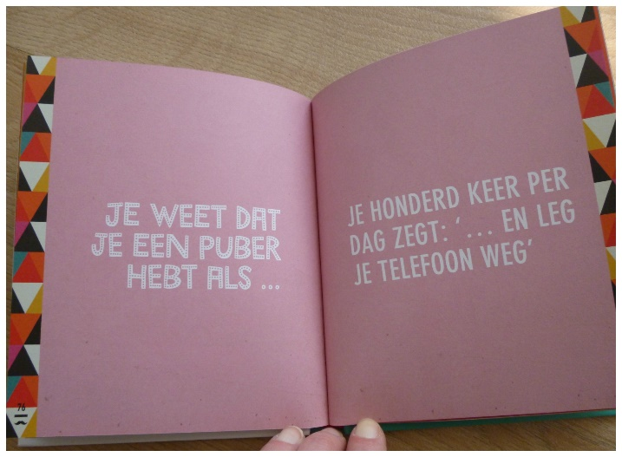
De creatief-expressieve ontwikkeling hangt samen met de fijne motoriek, de sociaal-emotionele en de cognitieve ontwikkeling. We bespreken de ontwikkeling van het tekenen omdat daarin het meeste duidelijk de opeenvolgende fase te herkennen zijn. Pubers hebben een heel eigen manier om te tekenen. Striptekenen is populair of bij voorbeeld zwart-wit tekenen. Karikaturen vinden ook gretig aftrek. Het tekenen naar de natuur, mooi ‘gelijkend’ boeit ze niet meer. De tekenstijl die een puber kiest, voegt iets toe aan zijn identiteit. Hij is daarom niet bereid anders te tekenen dan in door hemzelf gekozen trant, en hij kan er geroutineerd in raken. Je kunt de vaardigheden van pubers zien in d graffiti overal op de muren in de stad. Het wordt niet altijd gewaardeerd door de eigenaren van de muren, de boodschap is misschien niet altijd aardig, maar technisch is het vaak knap werk.

Tot slot van het thema Pubers de taalontwikkeling. De taalontwikkeling heeft net als de vorige hoofdtukken de zelfde aspecten.

→ Klankontwikkeling:
- Deze is al lang voltooid. Maar sommige leerlingen hebben een accent, het kan zijn een dialect binnen de Nederlandse taal, of doordat Nederlands een tweede taal voor ze is. De accenten die die nog bestaan, zullen niet gemakkelijk verdwijnen. Aan de andere kant zijn pubers heel goed in het ontwikkelen van een accent, dat ze mooi vinden. Zo is er een straattaal ontstaan, bestaand uit elementen uit het Surinaams, Turks, Marokkaans, Nederlands enzovoort. Die taal heeft een eigen accent. De klank is gemakkelijk voor degene die samen de taal ontwikkelen. Voor een buitenstaander is het vrijwel niet na te doen.

→ Woordenschat ontwikkeling:
- De woordenschat groeit het hele leven door. Het tempo kan verschillen, de exacte leeftijd is niet altijd aan te geven. Daarom is er ook geen tijdstip te bepalen voor de laatste mijlpaal. Bovendien zal het per persoon verschillen hoever de woordenschat doorgroeit. Er is sprake van een nieuwe woordenschat binnen de stadtaal die hierboven genoemd werd. Die wordt in context van een school misschien niet direct erkend, maar leerlingen kunnen een veel grotere woordenschat hebben dan op het oog lijkt.

→ Grammaticale ontwikkeling:
- Aan het einde van de basisschoolperiode wordt het taalbewustzijn volwassen. Overigens geldt ook hier weer dat er grote individuele verschillen zijn. In het voortgezet onderwijs wordt daarom voortdurend aandacht besteed aan een grotere kennis van grammatica en taalbesef.

→ Communicatieve ontwikkeling:
- De communicatieve ontwikkeling zet door. Een puber scherpt zijn deelvaardigheden aan. Je kunt daarbij denken aan leren discussiëren over abstracte vraagstukken. Het vermogen om hoofd- en bijzaken te onderscheiden, dat is de vorige fase al aan bod kwam, groei ook verder. Het samen met andere reflecteren krijgt veel aandacht. De mijlpaal effectief informatie uitwisselen wordt niet vaak bereikt aan het einde van de basisschoolperiode. Veel volwassenen bereiken die mijlpaal zelfs niet. Bijvoorbeeld iemand de weg wijzen is lang niet eenvoudig.

→ Metalinguïstiche ontwikkeling:
- Mijlpaal: kunnen reflecteren over taal. Deze fase houdt nooit op.

→ Schriftelijke taalontwikkeling:
- Mijlpaal: schrijven wordt in plaats van een doel op zich nu een hulpmiddel. Schrijven is een middel om gedachten te ordenen, kennis vast te leggen of te bewaren. Leren lezen verandert in lezen om te leren. Deze fase is overigens heel individueel. Veel volwassenen bereiken nooit het punt waarop schrijven een hulpmiddel is, en moeten zich ertoe zetten om een brief te schrijven, bijvoorbeeld aan de belastingdienst.
Pubers, meestal meisjes, kunnen een dagboek bijhouden. Dat is strikt geheim. Brieven schrijven gebeurd niet veel meer. Maar er wordt wel veel ge-sms’t. Dat is trouwens een nieuwe taal. Sms-taal is afgekorte taal, omdat je niet veel zin hebt om hele zinnen te typen.

Thema 8 : Ontwikkeling van 16 tot 21 jaar

De cognitieve ontwikkeling van een adolescent ziet er als volgt uit:

→ Geheugen: hersencellen sterven af om ruimte te maken voor het leggen van verbindingen, waardoor de adolescent een breder inzicht heeft dan ooit. Het langetermijngeheugen neemt toe, waardoor informatie langer dan voorheen bewaard kan blijven. Er worden meer en betere strategieën gebruikt om dingen te onthouden. Je ziet dan ook vaak mensen met leerproblemen, of met een algemeen wak beeld, op latere leeftijd ineens een inhaalslag maken, en alsnog een hogere opleiding volgen dan verwacht.

→ Abstract en kritisch denken: in de adolescentie wordt het proces van abstracter en kritischer denken voltooid. Het grootste verschil met de puber is dat de adolescent veel genuanceerder kan denken en dus ook veel beter zijn mening kan verkondigen. Hij denkt veel minder zwart-wit dan de puber. Wel zijn adolescenten vaak overtuigd van hun gelijk. Ze kunnen hun standpunt heftig, koppig en uitgebreid met argumenten onderbouwen. Het verschil is ook met een puber dat de adolescent zijn mening minder centraal stelt en meer in staat is de mening van andere aan te horen en over na te denken.

→ Interesse in politiek en religie: had de puber nog geen belangstelling voor politiek en religie, de adolescent raakt hierin geïnteresseerd. Hij is in staat na te denken over politieke kwesties. Hij kan zich verplaatsen in standpunten van politieke partijen en diverse religieuze uitingsvormen. Opvallend is dat meisjes in het algemeen progressiever (linkser) denken dan jongens.

→ keuzes maken: jongeren moeten binnen onze huidige complexe maatschappij wel genuanceerd leren denken. Vergeleken met de generatie voor hen, hebben jongeren nu een enorme vrijheid om hun eigen toekomst te bepalen. Vroeger lag die veel meer vast. De grotere vrijheid heeft als consequentie, dat de adolescent al vroeg gedwongen wordt belangrijke keuzen te maken.

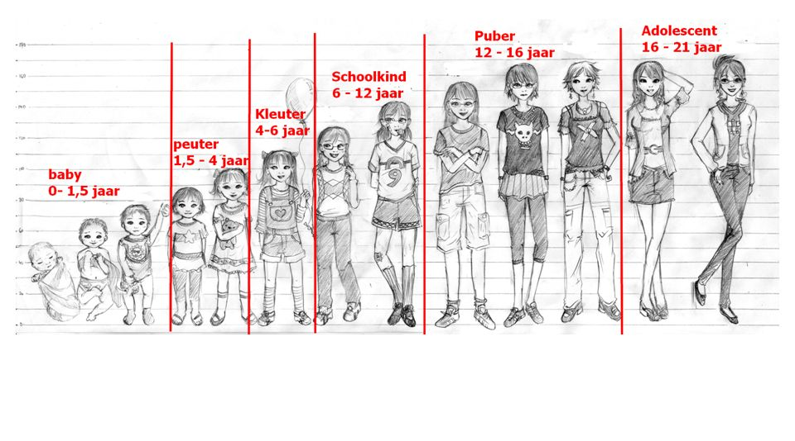

De sociaal-emotionele ontwikkeling van de adolescent ziet er als volgt uit:

→ Losmaking van thuissituatie: het losmakingproces wordt in de adolescentie voortgezet. Veel adolescenten verlaten op een gegeven moment het ouderlijk huis en nemen daarmee feitelijk afstand van de thuissituatie. In zijn hele doen en laten wordt de adolescent wat realistischer en standvastiger. It komt meestal de relatie met thuis ook ten goede. Leverde de puber nogal wat strijd met zijn ouders, aan het einde van de adolescentie is er in veel gevallen spraken van een harmonieuze situatie.

→ Intiemere contacten: de toenemende stabiliteit van de adolescent is ook te merken aan zijn contacten. Deze krijgen een duurzamer karakter. Dit geldt ook voor de intieme relaties. Ruim de helft van de jongeren heeft op deze leeftijd een min of meer vaste relatie. Ook krijgen ze steeds meer verantwoordelijkheidsgevoel waardoor ze beter met vaste relaties kunnen omgaan. En experimenteren op dit gebied begint steeds meer tot het verleden te behoren.

→ Radicalisering: de toenemende radicalisering van bijvoorbeeld rechts- of links-extremistische jongeren of moslimjongeren stelt de samenleving voor grote problemen. Het probleem is overigens geen exclusief probleem voor adolescenten. Ook jonge tieners blijken gevoelig voor dit gedachtegoed.

→ Combinatie studie en werk: gezien het uitgavenpatroon en de hoogte van de studiefinanciering, is de studerende adolescent wel haast gedwongen te werken. Bijna 75% van de adolescenten heeft dan ook een of meer bijbaantjes. Die bijbaantjes kunnen aanvullend zijn voor de studie, als het werk raakvlak met de studie heeft.

→ Experimenteren en identificeren: het experimenteren neemt echter minder extreme en onbezonnen vormen aan dan tijdens de pubertijd het geval was. De adolescent blijft met name experimenteren met gedrag en uiterlijk. Dat is een belangrijke stap op weg naar een eigen identiteit. Als voorbeelden, als indicatiefiguren, kiest de adolescent echter geen popsteren of topsporters meer, maar mensen die dicht bij hem staan. Zoals bijvoorbeeld de ouders.

De adolescent is seksueel volledig tot ontwikkeling gekomen. Hij heeft zijn geaardheid en zijn voorkeuren ontwikkeld en de eerste seksuele ervaringen zijn doorgaans al opgedaan. In de relaties die de adolescent aangaat spelen thema’s als aantrekken en afstoten en gehechtheid versus drang naar vrijheid een belangrijke rol. Mannen leggen de nadruk op seksuele beleving en vrouwen op gehechtheid en intimiteit.

Tijdens de adolescentie wordt het proces van lichamelijk volwassen worden ook voltooid. De laatrijpers halen de vroegrijpers in. Daardoor i een groep adolescenten homogener dan een groep pubers. Zowel jongens als de meisjes bereiken tijdens de adolescentie hun maximale lichaamslengte.

Geslacht | Lichaamslengte
Mannen | 1,84 meter
Vrouwen | 1,70 meter

Hoewel niet alle adolescenten tevreden zijn met hun uiterlijk en lichaamsbouw, zijn ze veel beter dan pubers in staan een realistische inschatting te maken van hun eigen lichamelijkheid. Tijdens de adolescentie bereikt de jongere niet alleen de maximale lichaamslengte, maar ook de maximale spierkracht en het maximale uithoudingsvermogen. Ondanks de uitstekende voorwaarden om goede sportprestaties te leveren, haken veel adolescenten af. Ze hebben het te druk met allerlei andere bezigheden.

Thema 9: Volwassenen.

Het laatste thema over de ontwikkeling van baby tot volwassenen. We beginnen dit thema met de vraag: wat is volwassenheid?

Die vraag kun je vanuit drie invalshoeken beantwoorden.
- Iemand is lichamelijk volwassen wanneer hij volgroeid is.
- Maatschappelijk volwassen ben je wanneer je stemrecht hebt en zonder toestemming kunt touwen of een eigen zaak beginnen.
- Psychisch of geestelijk volwassen betekent dat iemand zich zelfstandig gedraagt en in staat is verantwoordelijkheid te dragen. Aan het eind van de adolescentie is iedereen lichamelijk en maatschappelijk volwassen. Psychische volwassenheid vraagt meestal meer tijd.
Iedereen roept wel eens: ‘Doe toch eens volwassen’. Wat bedoelen we daar eigenlijk mee?
Volwassenheid:
- Zelfstandig zijn
- Verantwoordelijkheid kunnen dragen
- Handelen overeenkomstig (eigen) normen en waarden
- Cultureel en maatschappelijk betrokken zijn
- Duurzame relaties kunnen aangaan en onderhouden
- Inhoud aan eigen leven kunnen geven

De jongvolwassenen (21 – 40 jaar)

De diversiteit binnen de jonge volwassenheid is enorm groot. Er zijn twintigers die volop bezig zijn met een studie en er zijn er die een vaste baan hebben.

De cognitieve ontwikkeling:

- Vervolmaking formeel-operationele fase
- Intellectuele topprestaties
- Interesse in nieuwe kennis en vaardigheden

Volgens Piaget bevindt de jongvolwassenen zich in het stadium van het formeel-operationeel denken. Aan het eind van dit stadium kunnen jongvolwassenen op een abstractie, flexibele en complexe manier over ideeën en problemen nadenken. Men noemt dit ook wel het post-formele stadium.

Sociaal-emotionele ontwikkeling:

- Aangaan vaste relatie
- Ouderschap
- Huiselijk geweld
- Scheiding
- Vaste werkkring

In de fase van de jong volwassenheid hebben mensen overwegend behoefte aan relaties voor langere tijd. Tegenwoordig is het ouderschap minder voor de hand liggend. Men kiest toch eerst voor carrière. Helaas vindt er in beslotenheid van het gezinsleven ook huiselijk geweld plaats. Dit gebeurd niet op de een of ander dag. Er gaat wel een geschiedenis aan vooraf. De risicofactoren die tot huiselijk geweld leiden zijn: een laag zelfbeeld en weinig zelfvertrouwen, laag sociaaleconomische status, overmatig alcohol- of drugsgebruik, niet goed kunnen communiceren, te snel een relatie aan gaan, opgroeien in een gezin waar sprake is van verwaarlozing, mishandeling of gebrek aan aandacht. Als de man zich volledig op het werk richt en de vrouw volledig het werk binnenshuis op zich neemt, is de kans groot dat partners langs elkaar heen gaan leven. De periode van verliefdheid is voorbij en er is weinig verrassends meer aan elkaar te ontdekken. Dit verhoogd de kans op het stuklopen van een relatie. Maar naast het krijgen van kinderen, doet ook het vinden van een vaste werkkring een beroep op het gevoel van verantwoordelijkheid. Het vrijblijvende van vroeger is dan vaak voorgoed verdwenen.

Een burn-out heeft voor 99% met werk en werkdruk te maken. Het is het eindstadium van jarenlange stress. Klachten van een burn-out zijn: hoofdpijn, ernstige vermoeidheid, rugpijn. Maar welke mensen hebben er nou eerder een kans op?

- Perfectionisten en zeer gedreven mensen
- Mensen die moeilijk nee kunnen zeggen tegen andere
- Vrouwen in een dubbelfunctie
- Mensen die alles uitstellen.

De lichamelijke ontwikkeling:

- Krachtig en energiek
- Begin van lichamelijk verval
- Gewichtstoename

De middelbare leeftijd (40 tot 55 jaar)

Sociaal-emotionele ontwikkeling:

- Eerste levensevaluatie
- Midlifecrisis
- Periode van relatieve rust

Meestal wordt de fase van de volwassenheid positief begonnen met het idee de idealen uit de jeugd te kunnen realiseren. Ze rond het veertigste levensjaar dringt het besef door dat de helft van de leven erop zit. Dit noemen we de eerste levensevaluatie: mensen kijken dan terug op de tot nu toe behaalde resultaten. De term midlifecrisis werd halverwege de jaren zestig geïntroduceerd door de Amerikaanse Psychoanalyticus Elliot Jacques. De crisis treedt vooral op bij mama tussen de 40 en 45 jaar. Na deze eerste levensevaluatie, die kan resulteren in een midlifecrisis, volgt meestal een periode van relatieve rust en stabiliteit.

Lichamelijke ontwikkeling:

- Lichamelijke achteruitgang
- Eerste gezondheidsproblemen
- Vrouw: overgang en menopauze
- Man: penopauze

De lichamelijke achteruitgang zet door. Op middelbare leeftijd merken mensen dat hun lichaamskracht afneemt en dat ze bijvoorbeeld een leesbril nodig hebben. Overgewicht en rimpels liggen nog nadrukkelijker op de loer. Rond het veertigste levensjaar maken mensen zich druk over de esthetische kant, rond de leeftijd van vijftig jaar denken mensen meer aan gezondheid en dan ment name aan hart- en vaatziekten. Op ongeveer veertigjarige leeftijd begint bij de vrouw de overgang. Dit is een periode van zo’n vijftien jaar waarin de eierstokken steeds minder oestrogenen produceren en de vrouw onvruchtbaar wordt. In de overgang worden drie periode gescheiden. De menstruatie wordt in de eerste periode onregelmatig en blijft in de tweede periode uiteindelijk uit. Dat laatste wordt de menopauze genoemd. Gemiddeld vindt deze plaats op een leeftijd van 52 jaar. In de derde en laatste periode, de postovergang vinden er nog steeds hormonale wisselingen plaats maar de klachten verminderen. Bij de man wordt de overgangsfase ook wel de penopauze genoemd. Deze verloopt echter veel minder opvallend. In de penopauze neemt het mannelijk hormoon testosteron geleidelijk af. Mannen kunnen in deze periode last hebben van verschijnselen als concentratieverlies, verminderde vitaliteit, afname van het libido (geslachtsdrift), opvliegers, depressie ect.

De vroege ouderdom van 55 jaar.

Op cognitief gebied zijn er tijdens de vroege ouderdom geen nieuwe ontwikkelingen.

Sociaal-emotionele ontwikkeling:

- Lege-nestsyndroom
- Tweede levensevaluatie
- Pensionering
- Toename probleemdrinkers
- Komst kleinkinderen

In de periode van de vroege ouderdom raken man en vrouw meer op elkaar aangewezen. De kinderen zijn ouder en hebben het ouderlijk huis verlaten. Voor een aantal ouders levert dit een probleem op. Nu de kinderen uit huis zijn, ontstaat er een grote leegte. In dit geval spreken we van het ‘lege nest-syndroom’. Ongeveer vijf procent van de ouders zou hier last van hebben. Veel ouders ervaren het uit huis gaan van de kinderen als een mijlpaal. Na de eerste levensevaluatie rond het veertigste jaar, volgt nu vaak een tweede levensevaluatie. Vroeg ouderen kijken terug op de opvoedingsperiode, het arbeidsleven, het huwelijk en vragen zich af of ze het wel goed hebben gedaan. Soms leidt dit tot negatieve gevoelens en depressiviteit. Doordat de kinderen het gezin verlaten, moeten de man en vrouw hun relatie opnieuw vormgeven. De invloed van de (aanstaande) pensionring op mensen die hun hele leven lang gewerkt hebben, moet niet onderschat worden. Niet meer werken is voor sommige ouderen zelfs iets wat tegen hun principes ingaat. Om nu geld te krijgen, daar hebben ze vaak moeite mee. De problemen rondom de pensionering kunnen leiden tot psychische en sociale problemen. Deze problemen kunnen weer aanleiding zijn voor overmatig alcoholgebruik. Nar schatting zijn er ongeveer 200.000 oudere probleemdrinkers. In bijna tien jaar is een stijging bij oudere geconstateerd van 130% ten opzichte van 50% bij jongere mensen. In deze fase van het leven worden doorgaans ook veel kleinkinderen geboren. Grootouder worden is een bijzondere fase in de ontwikkeling van volwassenen. Het krijgen van kleinkinderen betekent: nieuwe emoties, nieuwe verwachtingen en verantwoordelijkheden. Was de band tussen adolescent en ouder en tussen volwassenen en ouders wat minder geworden door het losmakingsproces en de opbouw van een eigen leven, bij de geboorte van kleinkinderen wordt deze vaak weer aangehaald. Grootouders spelen een belangrijke rol in het leggen van de link tussen verleden, heden en toekomst. Zij visualiseren voor de kleinkinderen het verleden en wat het betekent om ouder te worden. Als de zoon of dochter van de oudere gaat scheiden zijn de grootouders een stabiele factor.
Lichamelijke ontwikkeling:
Het lichamelijk verouderingsproces zet geleidelijk door. De reactiesnelheid neemt af, het gezichtsvermogen wordt minder en de kracht neemt geleidelijk af. Bij 85% van de 55- tot 65 jarigen komt slijtage van de gewrichten (artrose) voor. De belastbaarheid neemt hierdoor af.

De ouderdom.

De groep ouderen van 65 jaar en ouder is zeer heterogeen. Er zijn stokoude 65-jarige en bijna topfitte zeventigers. We bespreken drie ontwikkelingsaspecten:

De cognitieve ontwikkeling:
- Cognitieve achteruitgang
- Snelheid denken neemt af
- Leren nieuwe inzichten en vaardigheden moeilijker
- Achteruitgang van de waarneming
- Geheugen gaat achteruit.

Het ouder worden gaat gepaard met cognitieve achteruitgang. Deze achteruitgang is veel minder spectaculair dan de meeste van ons denken. Het proces van het informatie opnemen gaat moeizamer. En het verwerken van gegevens duurt langer. Kort om, de snelheid van het denken neemt af. Ook gaat het zich eigen maken van nieuwe inzichten wat moeilijker. Dit wordt mede veroorzaakt doordat ouderen moeilijker oude gewoonte afleren. Hetzelfde geldt voor het aanleren van nieuwe motorische vaardigheden. Wel een aandachtspunt is dat je er niet vanuit moet gaan dat ouderen niks meer kunnen leren. Dat kunnen ze wel, alleen het kost alleen meer tijd.
Els gaat langs bij haar oma. Oma zit al klaar met de thee en de koekjes als Els binnen komt. ‘Zou jij mij nog een keer willen uitleggen hoe mijn mobiel werkt’ vraagt oma. Els heeft het haar al meerdere keren uitgelegd. Na een maand wist oma eindelijk hoe WhatsApp werkt. Nu gaat Els voor de zesde keer uitleggen hoe sms werkt.

Ook is er sprake van achteruitgang in de waarneming. De gevoeligheid voor prikkels wordt minder, wat niet alleen verhindering oplevert van het gehoor en het gezichtsvermogen, maar ook van de smaak en de geur. Maar de achteruitgang van het geheugen is wel het meest opvallend. Met name het auditief kortetermijngeheugen (het onthouden van dingen die men pas heeft gehoord) wordt veel minder.

Even een stukje over Dementie. (met voorbeeld)
Een groot aantal van de ouderen krijgt te maken met de ziekte Dementie. Dementie is een ziekte die grote gevolgen heeft, niet alleen voor mensen die de ziekte treft maar ook voor de directe omgeving. Er zijn ongeveer in Nederland 250.000 dementerende. De verwachting is dat dit aantal in het jaar 2020 opgelopen zal zijn tot 350.000. Na het 65e levensjaar komt deze ziekte vaker voor., maar de meeste dementerende zijn ouder dan 75 jaar.
Bart gaat mee met papa en mama naar oma in het verzorgingshuis. Oma zit op een gesloten afdeling, omdat ze vergeetachtig is zegt papa. Bart rent naar oma en geeft haar een knuffel. Oma zegt: ‘dag jongen hoe is het?’ Bart vertelt ronduit. Na een uurtje gaan ze weer weg. De volgende week gaat Bart weer mee naar oma. Hij rent zoals gewoonlijk naar haar toe en geeft haar een knuffel. Maar oma knuffelt hem niet terug. Ze herkent hem niet meer! Bart is erg verdrietig. Papa legt uit dat oma een ziekte heeft met een moeilijke naam en dat oma daarom niet weet wie hij is. Bart knikt wel maar is wel verdrietig.

Sociaal- emotionele ontwikkeling:
- Sociale netwerk wordt kleiner
- Actief blijven belangrijk
- Nieuwe rollen
- Zelfstandig wonen
- Psychische problemen.

Uit verschillende onderzoeken is gebleken dat ruim 50% van de bevolking denkt dat eenzaamheid een groot probleem is onder ouderen. Toch geeft maar 10 tot 20% van de ouderen aan zich eenzaam te voelen. Hoewel we het niet moeten overdrijven betekent 10 tot 20% wel 800.000 ouderen! Een belangrijke reden voor de eenzaamheid is dat de sociale netwerken van ouderen kleiner worden. Een voorbeeld van een oorzaak is dat kleinkinderen verder weg gaan wonen, een partner overlijd en hierdoor neemt het aantal intieme relaties af. Het primaire sociale netwerk van ouderen komt dus behoorlijk onder druk te staan. Veel ouderen blijven niet stilzitten en melden zich aan voor activiteiten. Maar naast deze activiteiten doet men ook vaak vrijwilligerswerk, passen op de kleinkinderen, geven van cursussen. Ouder worden houdt in dat iemand minder sociale rollen hoeft te vervullen. De rollen van werknemer, vader, moeder komt te vervallen. Het is belangrijk dat hier nieuwe rollen voor in de plaats komen, opa en oma, vrijwilliger of cursist. Veel mensen denken dat het grootste gedeelte van de ouderen onzelfstandig woont. De waarheid is anders. Slechts 2% van de mensen tussen 65 en 75 jaar woont in een tehuis. Voor de mensen ouder dan 75 jaar is dat ongeveer 20%. Sommige ouderen krijgen te kampen met psychische problemen. Eenzaamheid bijvoorbeeld kan depressiviteit tot gevolg hebben. Depressiviteit bij ouderen wordt ook in de hand gewerkt door de neiging terug te blikken op het leven.

Lichamelijke ontwikkeling:
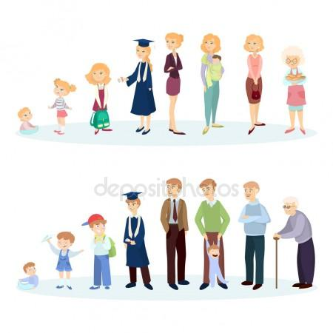
De geleidelijke, maar onvermijdelijke lichamelijke veroudering wordt bij mensen vanaf 65 jaar vaak duidelijk zichtbaar. De prestaties die het hart en de spieren kunne leveren nemen af. Als je ouder wordt worden we stijver er de botten worden brozer. Dit maakt het kans op het breken van een heup erg groot.

- Verdere lichamelijke aftakeling
- Gehoor en gezichtsvermogen nemen af
- Moeite met uitvoeren complexe handelingen.

Nu je het zo gelezen hebt, krijg je het idee dat ouderdom met gebreken komt. Toch valt dit wel mee. In beweging blijven is voor ouderen van groot belang voor de handhaving van de gezondheid. Veel ouderen zijn redelijk actief en komen hun vrije tijd goed door. Ruim 50% van de mensen van 65 tot 75 jaar is op de een of andere manier betrokken bij vrijwilligerswerk. Bij de 75-plussers ligt dit percentage rond de 25%.

Thema 10: Ontwikkelingspsychologie een schematisch overzicht.

Dit thema werk ik niet uit omdat deze al samengevat in je boek staat.

Thema 11: Taalontwikkeling, overzicht.

Dit thema werk ik niet uit omdat deze al samengevat in je boek staat.

Thema 12: Socialisatie, milieus

Socialisatie:

Een kind krijgt bij zijn geboorte zijn eigen aanleg mee, maar de omgeving heeft ook invloed. Deze invloed is nodig. Het is zelfs zo dat je zonder je omgeving nooit iets kunt worden. We hebben drie invloedsferen te onderscheiden.

→ Gezin: dit is de eerste invloedsfeer waarin een kind kennis maakt met de normen en waarden. Daarom is het gezin de belangrijkste bron van socialisatie. Elk gezin verschilt natuurlijk in normen en waarden. Daarom zetten we de verschillen even op een rijtje:

- De opvatting over discipline: deze kan sterk verschillen. In het ene gezin vraagt de ouder iets en het kind wacht even voor het gehoor geeft aan het verzoek. In een andere gezin is één keer iets zeggen voldoende. De ouder verwachten dat het kind dan direct gehoor geeft. Daar is niks mis mee. Maar dan moet het wel wederzijds gebeuren. Samengevat: er zijn verschillende opvattingen over discipline en alle hebben ze invloed op het kind.
- De positie van de vader: de plaats van de vader in het gezin is niet overal hetzelfde. Enkele decennia geleden was de vader in Nederland de kostwinner. Als hij thuiskwam, was hij vaak degene die corrigerend optrad. Tegenwoordig bestaan er veel vormen vaderschap. Dit heeft te maken met de aanwezigheid van veel verschillende culturen en maatschappelijke ontwikkelingen binnen de Nederlandse cultuur. Je kunt denken aan huismannen, aan vaders die parttime werken maar ook de zorgtaken op zich nemen. En er zijn nog steeds vaders die de kostwinner is en zich weinig met de kinderen en de opvoeding bemoeien. Ook bepaald de rol van de vader hoe het kind kijkt naar mannen. Voor hem/haar is de thuis situatie het voorbeeld. Als vader thuis de baas is, zal het kind denken dat mannen misschien altijd wel de baas zijn.
- De mate waarin het kind als individu wordt gezien: er is een groot verschil in gezinnen met betrekking tot hoe de ouders een kind zien. In het ene gezin telt het kind vanzelfsprekend mee als eigen individu. Hij heeft recht op een eigen mengen. Niet dat hij altijd zijn zin krijgt, dat is iets anders. Maar zijn mening telt mee in het overleg. Maar in een ander gezin is dat minder vanzelfsprekend. Daar wordt het langzaam opgebouwd. De kleinste kinderen hebben nog niks in te brengen. Als ze naar school gaan, zijn ze groot en mogen ze over sommige dingen mee praten. Maar in een weer ander gezin komt deze ontwikkeling helemaal niet op gang. Daar zijn kinderen wel gewenst en bemind, maar ze mogen geen eigen mening hebben.

→ School: op school komt een leerling ook in aanraking met waarden en normen, en de school krijgt te maken met die specifieke leerling met zijn eigen omgeving, het gezin. Iedere leerling heeft dus eigenlijk zijn bagage al bij zich. Maar tegelijk vormt de school de leerlingen ook. De socialisatie gaat op school gewoon door. Aspecten van socialisatie op school zijn bijvoorbeeld: in aanraking komen met andere meningen, leren zelf een mening formuleren, verantwoordelijkheid dragen voor je eigen werk en verantwoordelijkheid dragen voor je omgang met andere.

→ Buurt, club, maatschappij: de derde invloedsfeer is die van de buurt, club en maatschappij. De maatschappij is nog op kleine schaal. Deze invloedsfeer kan een rol spelen in het leven van een kind voordat het naar school gaat. De invloedsferen zijn geordend van groot naar klein. Een kind dat in aanraking komt met andere gezinnen door bij een vriendje te spelen, ziet dat het gezin een andere opvoedingsmethode heeft dat hij thuis gewend is. Maar hij past zich daaraan wel aan.

Milieu specifieke socialisatie:

Het gezin is een bron van waardenoverdracht, en de school ook. Maar welke waarden worden in een gezin overgedragen.
De socialisatie onder invloed van milieukenmerken:
Lagere opleiding/inkomens:
- Aanpassing
- Sterke nadruk op nam-vrouw patroon
- Studie minder belangrijk
Hogere opleiding/inkomens:
- Individuele ontplooiing
- Minder nadruk op man-vrouw patroon
- Studie belangrijker

We beginnen eerst met de lagere opleiding/inkomens:
Sterk vereenvoudigd kun je zeggen dat kinderen in gezinnen met een lager opleidingsniveau en een lager inkomen meer worden opgevoed vanuit gehoorzaamheid en aanpassing. Meisjes krijgen waarden mee die later in rol als huisvrouw belangrijk zijn. Zo moeten ze zich terughoudend opstellen naar jongens. Jongens krijgen mee dat de rol van de mand actief en agressief is. Tegelijk leren ze dat ze ‘geen moeilijkheden’ mogen veroorzaken. Dat wil zeggen dat ze geen meisje zwanger mogen maken. De nadruk ligt minder op de hoge opleiding in dit soort gezinnen. Maar meer op dat je voor een inkomen kunt zorgen. Kinderen van lager opgeleide ouders leren minder lang door en gaan jonger weken.

Dan de gezinnen met een hogere opleiding/inkomens:
Bij deze gezinnen worden meestal andere waarden doorgegeven. Het gaat daar om zelfstandigheid en flexibiliteit. In de opvoeding is minder sprake van straf en wordt er meer overlegd en gediscussieerd. Het uitgangspunt is de persoonlijkheid van het kind. Meisjes leren ook in dit milieu om zich terughoudend op te stellen. Jongens leren iets anders, namelijk dat ze het op school goed moeten doen. De eerste aandacht gaat niet uit naar eventuele zwangerschappen, maar naar de carrière. Door dat verschil krijgt het man-vrouw minder nadruk. Kinderen van hoog opgeleide ouders leren vaak langer door. Ze beginnen alter aan hun maatschappelijke carrière. Doordat ze langer hebben doorgeleerd, krijgen ze ook vaak beter betaald werk.

Geslachtspecifieke socialisatie (of biologische verschillen):
Martine Delfos pleit voor een verschillende opvoeding van jongens en meisjes. Immers, mannen en vrouwen zijn ook verschillend. Volgens Delfos spelen twee factoren een rol.
- Geslachtspecifieke socialisatie: dit betekent dat jongens en meisjes zich verschillend gaan gedragen doordat mensen verschillend met he omgaan en verschillende verwachtingen over hen hebben.
- Biologische verschillen tussen mannen en vrouwen die vaak een evolutionaire oorsprong hebben. Hier is simpelweg bewijs voor door onderzoek onder hele jonge baby’s. Jongensbaby’s van één dag oud kijken langer naar voorwerpen, terwijl meisjes van één dag langer naar gezichten kijken. Het is een klein verschil, maar wel één dat niet door socialisatie veroorzaakt kan worden. Er kan immers verondersteld worden dat bij baby’s van één dag oud nog geen socialisatie heeft plaatsgevonden.

Ook zijn volgens Delfos vrouwen ingesteld om te (ver) zorgen. Dit is een aangeboren neiging om veiligheid te waarborgen. Vrouwen willen dan ook de ‘liefste’ zijn. Mannen daarin tegen proberen hun veiligheid te waarborgen door competitie en fysieke kracht. Het draait hier om te sterkste zijn in plaats van de liefste.

Massamedia, computer en televisie:

Tenslotte de invloed van de televisie en de computer. Deze vallen uiteen in de volgende punten:

- Veel televisie kijken: in sommige gezinnen speelt de televisie een grote rol. Hij dat dan hele dag aan en fungeert eigenlijk om de kinderen bezig te houden. De televisie levert een vertekend beeld van de werkelijkheid. Dan kan je denken hoe dan. Op de televisie zie je alleen maar uitzonderlijkheden. Zoals oorlog, misdaad, plunderingen, rellen en natuurrampen zie je op het nieuws. Maar wat ze je niet laten zien is dat er in de meeste landen geen oorlog is.
- Selectief televisie kijken: In weer andere gezinnen speelt de televisie niet een grote rol en wordt de televisie selectief aangezet. De kinderen zien programma’s die de ouders hebben uitgekozen. In die programma’s, dat kunnen kinderprogramma’s zijn, maar ook documentaires, actualiteitenprogramma’s, ziet het kind als het ware door een venster een groot deel van de wereld buiten hem. Omdat je tegen de televisie niks kan terug zeggen, is het belangrijk dat je de programma’s die de leerlingen hebben gezien nabespreekt. Zo krijgt elke leerling de gelegenheid om zijn mening te geven en de informatie een plek te geven.
- De computer, sociale vaardigheden en internet: tussen hun zesde en achtste jaar lijken kinderen ook wereldwijs te worden op internet. Thuis maar ook op school kun je kinderen laten internetten en op de achtergrond volgen wat ze doen. Praat regelmatig met kinderen over wat ze hebben gedaan en gezien op internet. Ook kan je ze uitleggen dat je niet alles op internet moet zetten, zoals je naam en adresgegevens. Twee tips voor school: de meeste scholen hebben een afgeschermd deel op internet waar kinderen veilig kunnen surfen, check af en toe de historie van de browser, om er zeker van te zijn dat je kind of leerling niets vervelends is tegen gekomen. Waarschuw je kind voor mensen die zich anders voor doen dan hij/zij in werkelijkheid is. Je kan misschien wel met een meisje van 14 praten op een chatgroep, maar weet jij zeker dat de persoon 14 jaar is en geen man van 45 als je hem niet kent. Ook wordt er helaas veel gepest op internet. Dit kun je als ouders niet voorkomen maar je kan er wel voor zorgen dat als het gebeurd dat je kind weet wat hij in zo’n geval moet doen en dat hij altijd bij zijn ouders terecht kan.

Samengaan van invloedsferen:
Het laatste hoofdstuk van dit thema. Kinderen en jongeren staan in hun socialisatie bloot aan verschillende invloedsferen. Namelijk de invloed van thuis, school en de maatschappij (zoals clubs). Over het algemeen werken de drie invloedsferen goed samen. Maar de invloeden die een kind mee krijgt, zijn niet altijd positief. Kinderen kunnen ook vooroordelen mee krijgen. En als die uit het eerste milieu voortkomen, zijn ze hardnekkig. Tenslotte, de invloedsferen kunnen ook conflicteren. Ze kunnen zulke grote verschillen hebben, dat het kind erdoor in conflict raakt met zichzelf. Er worden veel dingen van hem verwacht, maar ook dingen die niet te combineren zijn. In de klas merk je ook dat er binnen een groep enorme verschillen in achtergrond bestaan.

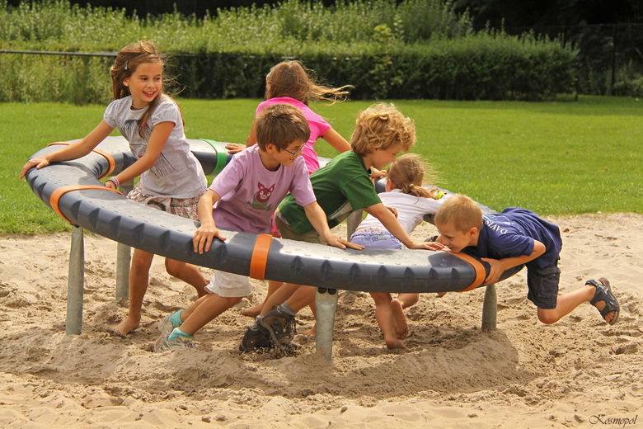

Thema 13: Hechting

Hechting, een fundamenteel onderdeel van de manier waarop mensen opgroeien van kind tot volwassenen, is de manier waarop hechting vorm krijgt. In dit thema ga je alles lezen over Hechting.

Besef dat je de leerling deelt:

Wat is hechting nu precies. Hechting is het aangaan van emotioneel betekenisvolle relaties. Hechting is zo natuurlijk als moedermelk drinken. De ouders zijn de eerste mensen waar een kind zich aan hecht. Dit proces komt helemaal vanzelf op gang als het kind een paar maanden oud is. Daarnaast heeft het kind, voor het in jouw groep kwam, andere gehechtheidsrelaties opgebouwd. Denk dan bijvoorbeeld aan de buurvrouw, oma, opa ect. En niet te vergeten, de juf en onderwijsassistente die hij vorige schooljaren had. Je bent dus niet de eerste voor hem. En toch zal je het kind moeten delen met andere juffen en meesters. Je ontwikkelt uiteraard een sterke band met de leerling. Die band voelt exclusief, alsof niemand anders een dergelijke band met die leerling heeft. Dat is volkomen normaal, in zekere zin is die band ook exclusief. De leerlingen zijn aan je gehecht en vertrouwen je en vertellen openhartig wat ze bezig houdt. Jij beantwoord aan die gehechtheid en dat vertrouwen en tegelijk houd je afstand.

Cyclus van afscheid nemen en opnieuw beginnen:

Aan het einde van het schooljaar moet je op de basisschool afscheid nemen van de klas. In het voortgezet onderwijs hoeft dat niet zo te zijn. Op dat moment komt er vrij plotseling een einde aan de gehechtheidrelatie. Het is van belang om dat einde een kans te geven. Immers, het schooljaar daarna heeft de leerling de kans nodig om met de volgende leraar en onderwijsassistente net zo’n band op te bouwen. Je moet wel professioneel met je gevoelens omgaan. Het is menselijk om gevoelens van jaloezie te hebben. Maar als je deze gevoelens herkent bij je zelf kan je op een positieve manier reageren: ‘Wat is het toch een leuk kind, ik mis hem gewoon’. Jaloezie kan uit onschuldige opmerkingen blijken: ‘Nee, bij mij was hij nooit zo vervelend’. De eerste opmerking kan je beter plaatsen. Maar om de leerling weer bij je in de klas te krijgen, dat is minder professioneel.

Hechting en de inrichting van het klaslokaal:

Zoals we weten begint alles met zintuigelijke waarneming. Die speelt het hele leven een rol, alleen ben je je er niet altijd van bewust. Stel, je gaat naar je oude basisschool terug, wat valt je dan meteen op? De geur. In een klas betekent dat bijvoorbeeld, dat hechting een vorm krijgt door de meubels, het uitzicht, de inrichting van de klas en de plaats in het lokaal. Wat belangrijk is voor het lokaal is dat er een veilige sfeer hangt en prettig. Want hechting is een proces dat grotendeels onbewust verloopt en waar je, zeker als kind, weinig invloed op kunt uitoefenen.

Gezonde hechting versus ongezonde hechting:

Gezonde hechting is iets anders dan afhankelijkheid. Kinderen die vanaf hun vroegste jeugd, door omstandigheden thuis, zich niet hebben kunnen hechten, kunnen dat later vaak ook niet. Er zijn drie type kinderen te onderscheiden:

- A-kinderen: deze kinderen lijken geen hechting te hebben. Ze zijn onverschillig en weren aanhankelijkheid af. Als moeder even weggaat, lijkt het geen verschil te maken, het kind speelt gewoon door. Het spelen zelf dar is ook iets over te zeggen, het kind speelt oppervlakkig. Het lijkt ze niet te interesseren. Ongeveer 20% van de kinderen is type A. Wat betekent dit in de klas: als er een groep van 30 leerlingen in de klas zit, zijn er zes kinderen met dit soort gedrag.
- B-kinderen: deze kinderen zijn veilig gehecht. Als de verzorger even weggaat en het kind achterlaat bij een onbekende, wordt het wel onrustig maar er breekt geen paniek uit. Als moeder wel langer weg blijft, dan gaat het kind wel huilen. Maar als mama weer terug komt is het kind gemakkelijk te troosten en kan het spelen weer doorgaan. Ongeveer 65% van de kinderen is van het type B. Dit zijn ongeveer 19 kinderen in een klas van 30 leerlingen.
- C-kinderen: deze kinderen zijn onveilig gehecht. Ze zijn sterk op de moeder gericht. Als er naast de moeder een vreemde in de buurt is, komt het kind niet tot spelen. Als de moeder even weggaat, en het kind blijft achter met de vreemde, raakt het kind volkomen in paniek. Als mama terug komt, is het kind ook overstuur. Ongeveer 15% van de kinderen is van het type C. Dat betekent 5 kinderen in een klas van 30 leerlingen.
Je ziet dat er in een groep van dertig leerlingen ongeveer elf leerlingen die niet gezond gehecht zijn. Dat is veel, en daar moet je in het onderwijs wat mee.

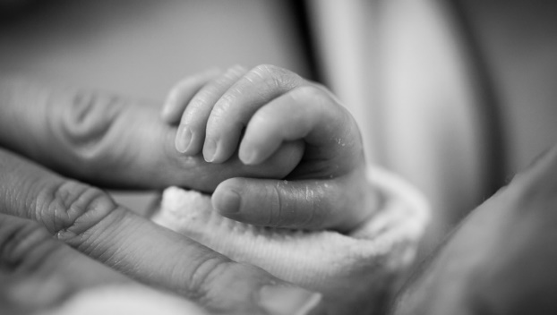
Maar wat zijn dan de mogelijk oorzaken en de gevolgen van hechtingsproblemen? Baby’s van ongeveer acht maanden ontwikkelen sterke reacties als de ouder even weg is. Dat is normaal en hangt samen met de hechting die is ontstaan. Als het kind in deze leeftijd te veel alleen gelaten wordt, kan een verstoring optreden van het hechtingsproces. Peuters houden weer van het spelletje ‘kiekeboe’. Je speelt dat je weg bent en verstopt je gezicht achter je handen. Als je je handen uit elkaar haalt, ziet het kind je gezicht dat vrolijk ‘kiekeboe’ roept. Je speelt eigenlijk met het kind zijn angst om in de steek gelaten te worden. Je kunt ook zeggen, het oefent in het alleen zijn. Er zijn allerlei omstandigheden denkbaar, waardoor een opgroeiend kind of opgroeiende jongere niet tot een veilige hechting kan komen:
- Er kan een aanwijsbare omstandigheid zijn, bijvoorbeeld moeder is vroeg overleden, de ouders zelf kunnen niet hechten of er is sprake van ziekte.
- Er kan ook sprake zijn van een samenloop van omstandigheden. Bijvoorbeeld: een moeder heeft een huilbaby, is jong en weet uit onhandigheid niet goed op het kind te reageren. Later blijft dat patroon, dat uit onhandigheid is ontstaan, doorgaan. Dat kan zomaar gebeuren, want iets veranderen is lastiger dan iets beginnen.
Hechting is per definitie iets dat in interactie ontstaat. Je kunt niet zeggen: dat kind is niet gehecht, de ouders hebben dus gefaald. Je kunt ook niet zeggen: dat kind is niet goed gehecht, er mankeert iets aan hem. Daar is de materie te complex voor/ Het is altijd een kwestie van twee personen, tussen wie de hechting niet goed tot stand komt. Wel is een feit dat ongezonde hechting een negatieve invloed heeft op de ontwikkeling. Bovendien zal de ontwikkeling in de toekomst ook op andere manieren schade oplopen, bijvoorbeeld op de leerresultaten.

Thema 14: Vertrouwensrelatie

Wat is vertrouwen?
Vertrouwen speelt een grote rol in elke pedagogische relatie. Het kind moet erop kunnen vertrouwen dat hij fysiek verzorgt wordt en het moet er ook op kunnen vertrouwen dat hij mag laten zien wat hij kan. Vertrouwen is geloven in iemands eerlijkheid en trouw. Toch is er iets bijzonders aan de hand. Kijk eens naar het vertrouwen tussen jou en een leerling. De relatie is wederkerig: de leerling vertrouwt jou en jij vertrouwt de leerling. Dat is gelijkwaardig. De afhankelijkheid van dat vertrouwen is echter niet gelijkwaardig. Een leerling is een kind en is er meer afhankelijk van dan jij.

Gelijkwaardig in vertrouwen:
De vertrouwensrelatie tussen jou en de leerlingen, en ook met de ouders, is wederzijds. Als dat niet het geval is, dan heb je een probleem. Vertrouwen beantwoorden heeft een paar kenmerken:

- Transparantie: dit betekent dat je jezelf laat zien zoals je bent. Als jij bepaald gedrag sterk afkeurt, dan is het niet verkeerd om daar duidelijk over te zijn. Je keurt niet de leerling af, maar zijn gedrag. Het kan ook zijn dat jij bepaalde persoonlijke regels hebt. Bijvoorbeeld, dat de leerlingen ‘u’ tegen je zeggen. Dat mag je gerust van ze verlangen. Wel is het noodzakelijk dat je uitlegt waarom, wat het dus voor je betekend. En wel zo op een manier dat het voor de leerlingen herkenbaar is en begrijpelijk. Als ze het begrijpen, weten waarom, kunnen de leerlingen veel verschillen tussen volwassenen accepteren.
- Betrouwbaarheid: betekent dat de leerlingen van je op aan kunnen. Je doet wat je zegt. Bijvoorbeeld, een leerling heeft je iets vertelt over haar vriendinnetje. Maar je mag het niet tegen haar zeggen. Dan kun je met dat meisje praten waarom je dat niet mag zeggen, je kunt vragen of ze het zelf gaat vertellen en of je daarmee kunt helpen. Je mag nooit de informatie doorgeven aan het vriendinnetje. Ook niet indirect.
- Belangstelling: betekent dat de leerling ervaart dat hij ertoe doet. Een vrolijke ‘goedemorgen Stef’ is belangrijk voor een leerling, of hij nu vijf of vijftien is. Je stelt vragen over wat er gister is gebeurd. Je informeert bijvoorbeeld naar zijn nieuwe broertje. Deze kleine dingen maken da de leerlingen zich gezien voelen.

Ongelijkwaardig in afhankelijkheid:
Leerlingen schenken je gemakkelijk hun vertrouwen, maar ze hebben ook weinig keus, ze moeten wel. Ze zijn immers toevertrouwd aan jou zorgen. Dat is een ongelijkwaardig aspect. Maar waar zie je de ongelijkwaardigheid aan?
- Het feit dat de leerling afhankelijk is van jouw zorg. Andersom is dat niet het geval;
- Het feit dat de leerling afhankelijk is van jouw eerlijkheid en trouw. Andersom is dat toch minder het geval. Als een leerling onbetrouwbaar is tegen jou, heeft dat geen invloed op je leven;
- Het feit dat jij vaardiger bent in het vorm geven van de vertrouwensrelatie dan de leerling. Hij moet het nog leren.
Je bent in dat opzicht een rolmodel. Je laat al doende zien wat het is om betrouwbaar, transparant en belangstellend te zijn, en geeft de leerling zo de gelegenheid om zich te spiegelen.

Het belang van vertrouwensrelaties:
Om dit uit te leggen splitsen we dit stukje op in drie belangen.

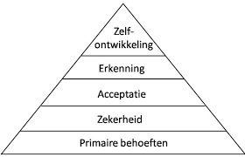
- Behoort bij de basisbehoeften van ieder mens: vertrouwen is een fundamentele noodzaak. Je kent hem vast wel, de behoeftepiramide van Maslow. Deze piramide gaat over vijf niveaus van basisbehoefte. Vertrouwensrelaties horen bij alle niveaus van de basisbehoeften.

Overleving
Waardering

Niveau 1: overleving: je vertrouwt erop dat je ouders goed voor je zorgen
Niveau 2: zekerheid: je vertrouwt erop dat de schriften op dezelfde plek liggen als giste-
ren en dat ze nagekeken zijn.
Niveau 3: waardering: je vertrouwt erop dat je vrienden je lief vinden.
Niveau 4: erkenning: je vertrouwt erop dat je gerespecteerd wordt. Als dat vertrouwen
er niet is, wordt elk sociaal verkeer ingewikkeld. Dat zie je tegenwoordig
veel om je heen gebeuren.
Niveau 5: zelfontplooiing: je vertrouwt erop dat je je werk goed kunt doen en dat je de
ruimte krijg om het goed te uit te voeren.
In alle basisbehoeften zie je dat vertrouwen vanzelfsprekend is.
Leert je zien wat goed voor je is en wat niet:
Voor een gezonde ontwikkeling van alle kinderen is het belangrijk om te leren vertrouwensrelaties op te bouwen. Het kind leert binnen vertrouwensrelaties te onderscheiden met wie hij wat wil delen.

Helpt je verantwoordelijk te zijn voor het eigen leven:
Wie in vertrouwensrelaties heeft geleerd te onderscheiden wat goed voor hem is en wat slecht voor hem is, kan de verantwoordelijkheid voor zijn eigen leven dragen. Vertrouwensrelaties helpen je uit te groeien tot iemand verantwoordelijkheid kan nemen.

Thema 15: Leerstijlen

Het is altijd zo geweest: kinderen zijn verschillend en leren ook verschillend. In dit thema gaan we het hebben over de leerstijlen, de manieren van leren ect. Als je weet hoe een leerling leert, kun je beter bepalen wat de meest effectieve aanpak is voor dat individuele kind.

Manieren van leren:
Er zijn verschillenden manieren om te leren. Je kunt nagaan of een leerling beter leert door het woord te zien of te horen, of door een voorwerp te zien. Een combinatie hiervan is ook mogelijk. Ieder mens heeft zijn eigen manier van leren.

- Door de woorden te horen
- Door de woorden te lezen
- Door de dingen te zien
- Horen, zien en lezen combineren

Nu hebben mensen een natuurlijke voorkeur voor een manier. Niet iedereen leren op dezelfde manier. Een zuivere vorm zal niet zo gauw voorkomen, maar er zijn wel accentverschillen. De een is meer visueel (zien) ingesteld en de ander is meer auditief (gehoor) ingesteld. Een derde is meer tactiel ingesteld, die wil met de handen iets doen, anders onthoudt hij het niet.

Intensiteit van leren:
Je kunt van de intensiteit van leren uitgaan en kijken hoe lesstof het beste blijft hangen. Maar wat is intensief leren? Hieronder zie je een trechtervorm, een rijtje van manieren van leren.
Meest intensief
Wat je uitlegt aan andere
Wat je persoonlijk ervaart
Waar je over discussieert
Wat je ziet en hoort
Wat je ziet
Wat je hoort
Wat je leest
Minst intensief
Hoe hoger je in de trechter komt des te beter blijft de lesstof hangen. Als je iets leest, neem je passief kennis van iets. En feitelijk neem je zelfs geen kennis van de dingen zelf, maar van de woorden die je leest. Maar als je iets aan iemand uitlegt dan betekent het dat je zelf iets hebt ervaren of geleerd. Je hebt kennis opgedaan en je wilt de kennis overdragen. Want terwijl je uitlegt aan een ander, doe jij tegelijk iets met je kennis. Je sorteert, je rangschikt, je beslist welke volgorde je aanhoudt, welke woorden je gebruikt enzovoort.

Leerstijlen van Kolb:
Je kan je eigen leerstijl ook testen. Zoek op internet: Kolb test maken.
Er zijn vier leerstijlen volgens Kolb:
- De doener, doen en voelen
- De observeerder, kijken en voelen
- De theoreticus, kijken en denken
- De pragmaticus, doen en denken

Een persoon heeft nooit één type leerstijl. Dat betekent dat je een beetje een doener en tegelijk een beetje een theoreticus kan zijn. Kijk in je boek voor de verdere uitleg, ook over de schaal.
Thema 16: Spreken en luisteren

In het onderwijs spreek je veel. Maar in het moderne onderwijs is het ook de bedoeling dat je steeds meer luistert. De leerlingen worden steeds actiever en leren in gesprek gaan met elkaar. In dit thema ga je daar meer over lezen.

Aandachtspunten spreken:
Doelbewust en doelgericht spreken lijkt veel op het alledaagse spreken. Meestal draai je je naar iemand toe, dat praat wat makkelijker. De kenmerken van doelbewust spreken zijn:
Lichaamshouding
- Gezicht: richting en uitdrukking
- Taalgebruik en inhoud afstemmen
- Alert zijn op reacties of signalen van misverstanden
- Ruimte bieden voor reacties.
Enkele gespreksdoelen:
- Informatie verstrekken
- Mening geven

Over het algemeen is je lichaam gericht op degene met wie je praat. Maar daarmee zijn we er nog niet. Je moet er ook voor zorgen dat er in je lichaamshouding respect zit. Nu is natuurlijk respect voor je beste vriendin op een andere manier dan voor een leerling. Als je thuis bent kun je gerust onderuitgezakt zitten, en toch geen gebrek aan respect hebben. Uiteraard kijk je ook de persoon aan tegen wie je praat. Dat doe je zelfs als je met een blinde praat, omdat die aan je stem hoort of je hem aankijkt. Ook toon je met je gezichtsuitdrukking dat je betrokken bent bij de toehoorder. Als die persoon je niet interesseert, kun je immers beter niet met hem spreken. Je toont deze gezichtsuitdrukking ook als de ander dat niet doet. Het gaat hier over spreken met een leerling. Je moet je taalgebruik afstemmen op het ontwikkelingsniveau van de luisteraar. Over het algemeen kun je ook zeggen, je stemt af op de leeftijd van de luisteraar. Bij jonge kinderen bijvoorbeeld heeft het geen zin om hele lange zinnen te gebruiken. Je gebruikt bij jonge kinderen eenvoudige maar korte zinnen. Ook praat je wat langzamer. Je gebruikt wat meer intonatie, melodie in je stem. Hoe ouder de leerlingen zijn, hoe minder dit speelt. Kinderen en jongeren ook nog wel, reageren vaak spontaan. Ze wachten niet tot jij je punt gemaakt hebt, maar hebben halverwege een associatie en die willen ze kwijt. Soms is dit gewenst, maar op andere momenten kan het niet uitkomen. Als je iets uitlegt voor de groep vraag je aan het einde of iedereen het begrepen heeft. Dat is logisch. Maar hoe doe je dat. Dat doe je door een controle vraag te stellen. Bijvoorbeeld: groep 3 knutselt een uitje. Juf heeft net uitgelegd dat je de oogjes als laatste op moet plakken. Aan het einde van haar uitleg vraagt ze: ‘wanneer moest ik de oogjes opplakken?’. Als je met iemand praat, bied je altijd ruimte voor reacties. Bij volwassenen en bij kinderen. Nu zijn kinderen iets minder snel in een reactie geven dan een volwassenen. Dat kan beteken dat je, nadat je klaar bent, even stil blijft. Zo geef je iemand even de ruimte om te informatie te verwerken en een goed antwoord te geven. Je hoeft dus niet meteen een vraag te stellen of over iets anders te beginnen. Als je een reactie krijgt van de toehoorder, geef j een ontvangstbevestiging. Dat kan in een vorm van een knikje of dankjewel. Soms ga je in op een reactie en soms niet. Het gesprek kan zelfs een heel andere kant uitgaan. Bijvoorbeeld, reactie op reactie. Die kan het gesprek in een hele andere richting sturen of er kan een dialoog ontstaan. Daar kun je op aan sturen. Een monoloog, dus een alleenspraak van jou, is alleen interessant als je een verhaal voorleest, of een instructie geeft. Verder is er in een school altijd ruimte voor gesprekken, waarin je niet alleen maar praat, maar ook luistert. Dialogen dus. Wat je tot stand wil brengen is interactie. Nu zijn er drie soorten:
- Verticale interactie: is tussen de onderwijsgevende en leerling, en terug. De onderwijsgevende bepaald de inhoud van de interactie.
- Horizontale interactie: is tussen leerlingen onderling. Hetzij tussen twee leerlingen of een hele groep. De leerlingen bepalen de inhoud.
- Integrale interactie: verenigt de twee. Er is interactie tussen de leerlingen onderling en tussen de onderwijsgevende en de leerlingen. Alle partijen, onderwijsgevende, individuele leerlingen en de groep bepalen de inhoud.
Als je spreken gericht is op informatie vertrekken, is de eerste regel: bij kinderen houd je het kort. Het is de bedoeling dat de kinderen de informatie ook daadwerkelijk horen. Een kind houdt het niet vol om lang te moeten luisteren, wees dus kort en bondig. Volwassenen kunnen iets meer informatie tegelijk aan. Een goede vuistregel is: houd de informatie zo kort dat iemand het in een keer kan opnemen. Maar als je doel van spreken is om je mening te geven, houdt het dan kort en ben je vooral duidelijk over dat je een mening geeft. Voor kinderen is jufs mening wet, des te meer reden om duidelijk te zeggen dat dit is wat jij vindt. Volwassenen zullen wat sneller begrijpen dat het een mening is. Maar ook die onderbouw je. Een goed onderbouwde mening dwingt respect af en dat is prima. Dat moet je ook in je werk. Kinderen zullen vaak iets moeten doen, omdat jij een bepaalde mening hebt. Maar het blijft een mening.

Aandachtpunten luisteren:
Luisteren wordt ook receptief taalgebruik genoemd. Receptief betekend ontvangend. Dat klinkt alsof luisteren een passief gebeuren is. Je ontvangt iets, dus hoef je zelf niets te doen. Maar dat is niet zo. Luisteren is veel meer dan alleen geluiden horen. Wij gaan het hier hebben over actief luisteren. En actief luisteren heeft een aantal kenmerken.
- Een actieve lichaamshouding
- De juiste gezichtsuitdrukking
- Echte belangstelling
- De woorden horen, selecteren en interpreteren
- Samenvatten
- Valkuilen.

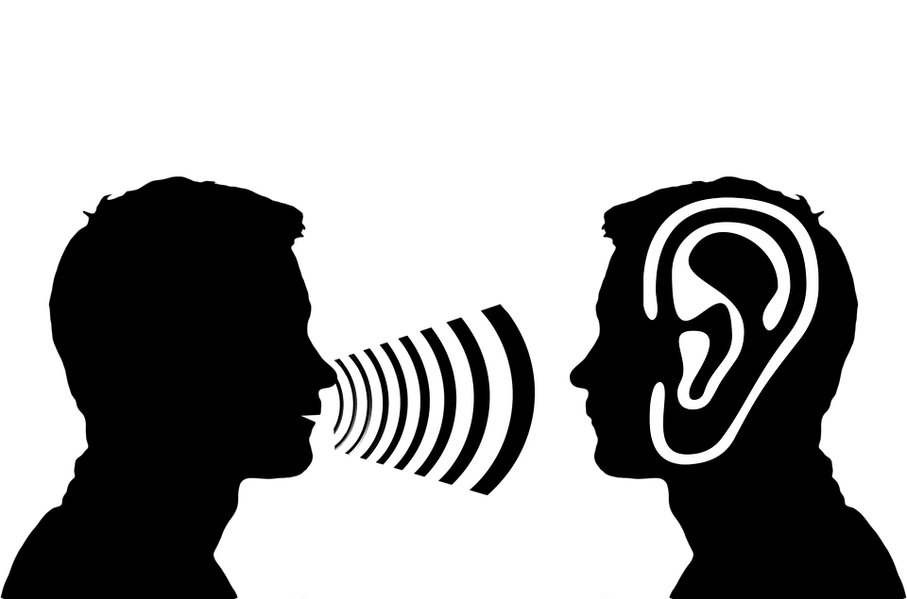
Als je luistert is je lichaam, net als bij speken, gericht op je gesprekspartner. Je zorgt in je lichaamshouding dat je respect toont. In je werk betekent dat een actieve luisterhouding. Dus je zit rechtop,. Je bewegingen zijn rustig en aan de situatie aangepast. Je kijkt ook de spreker aan en laat in je gezichtsuitdrukking zien dat je hem volgt. Je knikt dus zo nu en dan. Met dergelijke kleine reacties geef je een ontvangstbevestiging. De spreker weet zo dat je er bij bent. Zeker als je met leerlingen in gesprek bent, maar eigenlijk alle gesprekken, is gemeende, echte belangstelling essentieel. Een kind raakt in de war als je maar half luistert of in gedachten afdwaalt. Als je iets niet interesseert kun je dat maar beter vertellen. Dat is even hard, maar niet zo ondermijnend als geveinsde belangstelling. Terwijl je luistert, gebeurt er heel veel. Je hoort woorden, en dat zijn er een hele boel. Zoveel dat je ze nooit allemaal kunt onthouden. Meestal zijn het bepaalde woorden die je bewaard. Dat zijn woorden met een speciale betekenis. Ze bevatten de kern van het verhaal dat je hoort. Bij luisteren hoort ook samenvatten. Dat is misschien wel het moeilijkste deel. Want samenvatten heeft alle vorige aspecten in zich. Je kunt niet samenvatten als je geen belangstelling hebt gehad, als je niet hebt gehoord, geselecteerd en geïnterpreteerd. Samenvatten houdt in dat je met je eigen woorden de hoofdzaken voor het kind herhaalt. Het kind ervaart dat je goed geluisterd hebt en dat je hem begrepen hebt. Vaak zal het kind blij kijken en het gesprek beëindigen. Je bent maar een mens en het zal niet altijd lukken om even goed en attent te zijn in je luisterhouding. Je hebt het verhaal al een paar keer gehoord of je vindt het totaal niet interessant. Ook kun je de kernwoorden heel anders opvatten of zelfs invullen die niet gezegd zijn. Dat zijn valkuilen bij het luisteren. Een opsomming waaruit blijkt dat je niet goed luistert:
- Je kijkt op je horloge
- Je tikt met je pen op tafel
- Je wiebelt met de pen in de hand
- Je tikt met je voet op de vloer

Het zijn vaak de onwillekeurige bewegingen die verraden dat je niet luistert.

Thema 17: Motiveren

Hoe motiveer je leerlingen? Er zijn veel motivatietheorieën in omloop, maar uiteindelijk zul je het in de praktijk moeten doen.

Grondhouding:
Als jouw grondhouding positief is, werkt dat bij voorbaat al motiverend en heb je een positieve invloed. We hebben vier aspecten die de grondhouding onderscheiden:
- Gebruik je eigen motivatie als model
- Toon belangstelling
- Stimuleer de leerling in dat wat hij goed kan
- Zorg voor wederkerigheid

Het zou wel heel vreemd zijn, als je een leerling stimuleert om geïnteresseerd een opdracht te maken, als je zélf de opdracht maar niks vindt. Je moet dus betrokken en enthousiast zijn over de opdracht die de leerlingen moeten maken. Als jij als onderwijsassistente zegt: nou, ik snap het nut niet van deze opdracht. Zullen de kinderen het nut er ook niet van snappen en gaan ze het niet maken. Toon ook belangstelling in hoe de leerling de opdracht vindt. Vraag hem of hij de opdracht begrijpt, wat hij er lastig aan vindt. Doordat een leerling jou uitlegt wat hij ervan begrijpt, ontdek je soms zijn probleem, en kun je het oplossen. Iedereen is ergens goed in. Je zoekt bij elke leerling naar wat hij goed kan en je geeft daar bevestiging aan. Vanuit daar kan hij de stap beter aan naar wat hij zo moeilijk vindt. Bij motiverende technieken is één ding fundamenteel, en dat is wederkerigheid. Met wederkerigheid bedoelen we dat wat jij doet, in principe andersom ook zou kunnen. Dus als jij een grapje maakt, kan de leerling ook een grapje maken. Als de leerling gebukt gaat onder de zwaarte van de taak, is het verstandig om zelf die zwaarte mee te voelen.

Motiverende methodieken:
Leerlingen die vast zitten, hebben hulp nodig. De volgende aspecten spelen een rol bij het motiveren:
- Zelfstandigheid stimuleren
- Positief leerklimaat
- Afstand nemen van het probleem
- Een notatievorm gebruiken uit een eerder fase
- Hulpsommen gebruiken

→ Zelfstandigheid stimuleren: het is de bedoeling dat leerlingen leren zelfstandig hun opdrachten uit te voeren. En hu verantwoordelijkheid te dragen voor wat ze doen. Om ze daarin te ondersteunen moet je inzicht hebben op een aantal aspecten:
- Leefwereld: het ontwikkelingsniveau hangt samen met zijn leefwereld. Stel je voor, een kind heeft een ontwikkelingsniveau zodanig dat hij zich niet kan verplaatsen in de gedachte dat het veiliger is om bepaalde regeltjes op te volgen. IN dat geval hangt dat samen met zijn leefwereld, de gezinscultuur.
- De mate van betrokkenheid: als leerlingen een opdracht moeten maken is het belangrijk dat ze zijn betrokken bij die opdracht. De aard van de opdrachten speelt natuurlijk mee, maar ook kun je soms door middel van een ingreep, de betrokkenheid vergroten, en daardoor bereiken dat een leerling zelfstandig door kan werken.
- De juiste vragen: je wilt niet dat de leerling afhankelijk wordt van jou hulp. Daarom is het belangrijk om de juiste vragen te stellen. De juiste vragen bieden je informatie, waardoor je goed begrijpt wat een leerling doet, waar hij vast komt te zitten. Voorbeeldvraag: ‘vertel eens, wat had je allemaal al gedaan?’.

→ positief leerklimaat:
- Wijzen op wat er wel gelukt is
- Scoren wat er goed is
- Neutraal zijn bij een fout antwoord, positief bij een goed antwoord

Het leerproces van ieder kind, valt hij en hij staat weer op. Alleen sommige leerlingen ervaren dat als iets negatiefs. Ze onthouden alleen de faalervaringen en vergeten de succeservaringen. Jij kan daar verandering in brengen door ze te attenderen op wat er wel gelukt is. Je moet ook niet overdrijven, veel leerlingen kunnen er prima tegen als ze iets fout zeggen. Bij veel opdrachten is het eenvoudig om te registreren wat er goed is, in plaats van fout is. Sommige methodes spelen daar met hun registratiesysteem al op in. Het komt op precies hetzelfde neer, maar het bewijst wel dat je anders kijkt. En het heeft invloed op de denkwijze van de leerlingen. Een neutrale houding bij fouten antwoorden en een bevestigende houding bij succes ligt eigenlijk in het verlengde van de vorige punten. Zo’n houding lijkt eenvoudig, maar we zijn het niet gewend.

Afstand nemen van het probleem:
Soms kan het goed zijn, om met een grote omweg om de onzekerheid heen te gaan, en afstand te nemen van het probleem. Je kunt een paar suggesties doen aan de leerling;
- Even aan iets heel anders denken
- Eerst andere opgave maken, deze wacht wel
- Denken ‘het kan me niet schelen’ en maar iets neerkrabbelen op een kladblaadje.

Deze methoden hebben dingen gemeen, ze creëren afstand, ze relativeren de opdracht. Ze halen de leerling even uit de sfeer van onzekerheid en faalangst. Dat is belangrijk, want onzekerheid doodt alle creativiteit.

Een notatievorm gebruiken uit een eerdere fase:
Een notatie is een manier van noteren. De notatie uit een eerdere fase kan een leerling ineens het gevoel geven dat de opdracht veel makkelijker is dan hij dacht. Bijvoorbeeld: bij leerlingen in groep 4 gebruik je de notatie voor de sommen uit groep 3. Dat geeft een geruststellend effect.

Hulpsommen:
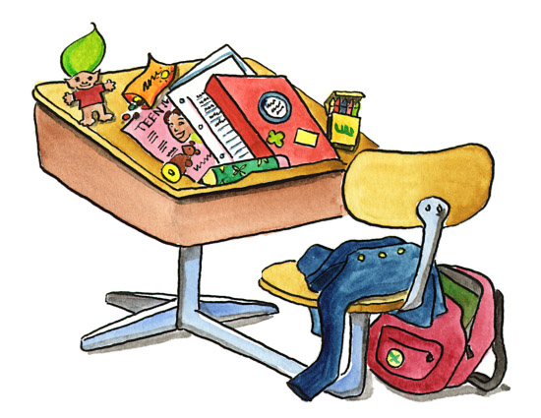
Er zijn sommen die makkelijk zijn en moeilijk. 8+10 is makkelijk. Zo zijn er in de sommen tot twintig maar ook tot honderd allerlei hulpsommen die je kunt gebruiken. Zwakkere rekenaars kennen de hulpsommen wel, maar ze komen niet uit zichzelf op het idee. Daarom kan het helpen als je de volgende regel geeft: ik zeg niet voor, maar je mag om een hulpsom vragen.

Thema 18: Vragen stellen

Vragen stellen hoort bij het onderdeel spreken. In het onderwijs zul je veel vragen stellen. Er zijn verschillende soorten vragen.

Open en gesloten:

Open vraag:
- Vraag waarop allerlei antwoorden mogelijk zijn
- Begint met een vraagwoord: wat, hoe, waarom
Gesloten vraag:
- Vraag waarop je ja of nee kunt antwoorden, of je antwoord zit in de vraag verpakt.
- Begint met een werkwoord: wil, kom, vind

Voorbeelden van open vragen:
Wat vond je mooi aan dit boek?
Wat ga je deze vakantie doen?

Voorbeelden gesloten vragen:
Heb jij een konijn?
Kom je vandaag of morgen?

Reproductieve en productieve vragen:
reproductieve vraag:
- Vraag naar kennis
- Vraag ver iets wat je net geleerd hebt, je kunt het antwoord opzoeken
productieve vraag:
- Vraag naar inzicht of toepassing
- Vraag waarbij je zelf de oplossing moet bedenken

Voorbeelden reproductieve vraag:
Welke landen horen bij de EU?
Hoeveel keer zie je het woordje bos in dit verhaal?

Voorbeelden productieve vragen:
Waarom lijkt een hart op een machine?
Wat bedoelt de dichter met het woord ‘moeder’?

Convergente en divergente vragen:
Convergente vraag:
- Vraag die leidt naar een voorspelbaar antwoord vanwege het voor gestructureerde kader waarbinnen de leerling moet opereren

Divergente vraag:
- Vraag waarbij de leerling vrij is om zijn eigen informatie te gebruiken bij het antwoord

Voorbeelden convergente vragen:
Als ik hier een lampje van 25 Watt in doe, gat de lamp dan feller of minder fel branden?
Als ik ieder kind nu 1 euro meer geef, wat kunnen ze dan samen nog meer kopen?

Voorbeelden divergente vragen:
Wie heeft een manier bedacht om de som op te lossen?
Hoe kun je uit deze producten een gezonde maaltijd samenstellen?

Evaluatie vragen:
evaluatie vraag:
- Vragen naar een oordeel of mening’
- Vragen over een verloop van een proces

Evaluatie vragen kunnen een mening opleveren of over een proces gaan. Je gebruikt deze vragen dan ook het meest tijdens de evaluatiefase van je activiteit.
Voorbeelden:
Wat vond je van de lessen over criminaliteit?
Wat vond je goed gaan in de opdracht en wat kan de volgende keer beter?
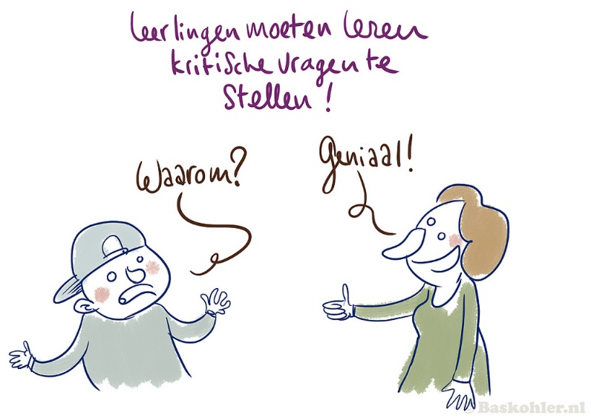

Thema 19: Groepsklimaat

Dit betekent dat het gezellig is op school, dat de leerlingen zich veilig, gewaardeerd en op hun plek voelen.

Wat is een goed groepsklimaat?
Een goed groepsklimaat is een klimaat waarin:
- Goed gewerkt wordt.
- De leerlingen zich op hun gemak en gewaardeerd voelen.
- De leerlingen zelf een positieve bijdrage willen leveren aan de gang van zaken.
Deze punten staat in volgorde van belang. Een school waar leerlingen niet leren is geen school. Een belangrijk begrip om een groepsklimaat tot stand te brengen is gezelligheid. Je stimuleert actief de groei naar een goed, gezellig groepsklimaat.

Activiteiten en sfeer:
In een groep waarin een goed groepsklimaat bestaat, hoef je alleen maar de goede sfeer te ondersteunen en te behouden. Activiteiten die de gezelligheid bevorderen:
- Liedjes
- Spelletjes
- Verhaaltjes
- Positief gedrag stimuleren tussen leerlingen

Met name jonge schoolkinderen zingen graag en veel. Overal, op het plein, onder het lopen naar he gymlokaal en in de winkel zingen ze de liedjes die ze hebben geleerd. Ook leren kinderen van liedjes. Het gaat over iets, spelenderwijs dan. En ze brengen een positieve sfeer in de klas. Voor spelletjes, bestaande spelletjes, geldt in zekere mate hetzelfde als wat we bij liedjes hebben opgemerkt. Spelletjes bevestigen een gezellige sfeer en ze verbeteren ook de sfeer. Leerlingen die niet zo goed met elkaar kunnen opschieten, kunnen in sommige gevallen tijdens een potje Mens-erger-je-niet een stuk beter met elkaar overweg. Verhaaltjes voorlezen biedt de mogelijkheid om erover te praten. De leerlingen kunnen feedback geven op het verhaal. Aanknopingspunten bij een gesprekje achteraf kunnen zijn:
- Had het verhaal ook anders kunnen aflopen?
- Snap jij waarom ze zo deden in het verhaaltje?
- Zou jij dat ook doen?
- Wat vind je van die en die figuur uit het verhaaltje?
Positief gedrag tussen leerlingen zelf, is het krachtigste middel om een prettig groepsklimaat in stand te houden. Als volwassene stimuleer jij dat dit klimaat ontstaat, maar als de leerlingen passief blijven, is er nog geen sprake van een goed groepsklimaat. En dat stimuleer je door de leerlingen:
- Elkaar te laten uitpraten
- Belangstelling te hebben voor elkaar
- Behulpzaam zijn naar elkaar
- Elkaar complimenten te geven.

Ingrijpen in de groep:
Het is duidelijk dat er verschillen bestaan tussen leerlingen. Een school is net een samenleving wat dat betreft. Door het bevorderen van respect, verkleinen we het risico op ruzies. We plegen daarom interventies die een respectvolle houding tot stand brengen. Inter betekent tussen en ventie komt van het latijn venere, dat betekent komen. Interventie is dus tussenbeide komen, ingrijpen. Verschillende soorten interventies.

- Preventieve en curatieve interventies: preventieve interventies betekent voorkomen, je wilt ruzies voorkomen, en curatief betekent genezen, je wilt het oplossen

Preventieve interventies:
Je wilt dus ruzies voorkomen. Ze richten zich daarom altijd op het klimaat in de klas en in de school op de langere termijn. Het gaat er om regelmatig, ook als er geen aanleiding is in de vorm van ruzie, aandacht te schenken aan groepsprocessen. Enkele preventietechnieken:
- Steeds als zich een aanleiding voordoet, aandacht schenken aan positieve reactievormen
- Naar aanleiding van een voorgelezen verhaal tekst aandacht schenken aan een creatieve oplossing van een conflictsituatie.
- Je eigen gedrag als aanleiding gebruiken voor positieve reactievormen.

Curatieve interventies:
Richten zich op het oplossen van een conflict. De aanpak bij een curatieve benadering:
- Laat beide partijen om de beurt vertellen. Hierbij moet de leerling die als tweede aan de beurt is wachten en de eerste laten uitpraten.
- Laat degene die volgens jouw eerste inschatting het meest tekort gedaan is, als eerste vertellen. Soms is het niet duidelijk.
- Herhaal wat je hebt gehoord in neutrale woorden en vraag of je het goed begrepen hebt. Vaak zijn de leerlingen er in dit stadium al uit. In dat geval kun je stoppen met een compliment over het snelle inzicht.
- Vat uit het verhaal wat je gehoord hebt, het conflict, uiteraard in neutrale woorden. Als je het een onzinnig conflict vindt, hoef je dat niet te zeggen, het al uit je samenvatting al duidelijk worden.
- Als het conflict in strijd is met de bekende klassenregel, haal je die regel aan en houdt partijen daar aan. Als het een belangenconflict is, en jij vindt dat het slachtoffer gelijk heeft, draai je de zaak om, en vraagt de dader wat hij ervan zou vinden.
- Zijn de leerlingen er dan nog niet uit, dan leg jij een gedragslijn op. Je maakt er een nieuwe klassenregel van.

Als volwassenen heb je een voorbeeld functie. Leerlingen zien jou als een rolmodel. Als je met leerlingen werkt, ben je soms opzettelijk expliciet in je houding. Met expliciet bedoelen we dat je uitspreekt wat je doet. Confrontatie is een directieve methodiek. Bij zichtbaar onaardig gedrag geeft het duidelijkheid om de leerling te confronteren. Een leerling moet weten dat iets niet mag.

Thema 20: Overwicht hebben en orde houden

Wat is orde?
Onderwijs geven lukt alleen als je werkt met een groep leerlingen die ordelijk genoeg is om productief te kunnen werken. Dat is dan tegelijk de maatstaaf voor orde, het gaat over het leerproces, ofwel de leerdoelen. Maar wanneer is er sprake van orde en wanneer een verstoring van de orde?
- Orde hang samen met de leeractiviteit
- Orde hangt samen met het lesdoel

Dit betekent dat de orde verschilt per soort leeractiviteit. In de les handvaardigheid lopen de leerlingen meer rond door het lokaal dan onder de les Engels. Orde in een handvaardigheid les blijkt uit het feit dat de leerlingen allemaal actief bezig zijn met hun werkstuk, actief een medeleerling helpen. Een les waarbij de leerlingen individueel eens schriftelijke opdracht maken, is veel stiller. Er is minder reden om te praten. Maar mogelijk wordt er wel gepraat. Dat hoeft niet erg te zijn. Als het lesdoel niet in gevaar komt, spreek je nog niet van een ordeverstoring. Een verstoring van de orde hangt ook samen met het lesdoel. Een leerling die naar buiten kijkt terwijl de leraar iets uitlegt, verstoort het lesdoel niet. Misschien vindt je leraar die leerling wel ongeïnteresseerd, of zelf onbeleefd. Maar het is best mogelijk dat de leerling wel luistert naar de leraar. Iets anders is het, als een leerling een gum vraagt aan zijn buurman terwijl de leraar of een andere leerling iets aan het vertellen is. De vraag stoort alle leerlingen, en dat kun je de leerling duidelijk maken. Nu vraagt diezelfde leerling een gum, terwijl iedereen schriftelijk werk aan het maken is. Ingrijpen maakt dat alle leerlingen uit hun concentratie raken. En dat is schadelijk voor het lesdoel. Orde betekent dus een situatie waarin leerlingen productief activiteiten uitvoeren die aan het lesdoel beantwoorden. Orde ziet er dus bij elke les verschillend uit. Je vraagt je altijd af:
- Wordt het lesdoel verstoort door het gedrag van de leerling?
- Levert ingrijpen een verstoring van het lesdoel op?

Ordeverstoringen verhelpen:
Over het algemeen heb je vaak te maken met betrekkelijk kleine ordeverstoringen. Je kunt daarbij denken aan een leerling die kletst tijdens je uitleg of iemand die en andere leerling van het werk houdt. Orde krijg je door:
- Non-verbale ingrepen
- Verbale ingrepen

Orde begint meestal aan het begin van de dag. Al bij binnenkomst laat je de leerlingen voelen dat je rust en overwicht uitstraat. Dar doe je door non-verbale signalen uit te zenden. Als de les vordert, kan orde die je bij aanvang gevestigd hebt, alsnog verstoord worden. Je wilt de orde ook behouden. Tijdens de les zie je van alles gebeuren. Je vraagt je steeds af of het werkelijk een verstoring is van de orde. Als je meent van wel, dan grijp je in. Dan kijk je de ordeverstoorder even aan. Bij jonge leerlingen kan het helpen als je even je wenkbrauwen optrekt. Maar bij oudere leerlingen werkt dat niet. Dan krijg je juist verzet. Wat ook kan helpen is even iets harder spreken terwijl je de ordeverstoorder aankijkt. Let wel op: veel vrouwen krijgen een hogere sten als ze harder gaan praten. Dat kan schel overkomen. Een schelle stem dwingt geen gezag af. Echter hoef je niet per se een kritische houding te hanteren. Bij de meeste leerlingen werkt het omgekeerde effectief, een bemoedigend klopje op de schouder. Dit zijn ingrepen die corrigerend werken zonder dat de andere leerlinge er last van hebben. De les is door jouw ingreep niet verstoort. Als je verbaal ingrijpt, zeg je iets over het gedrag van de leerling. Het gevolg is dat alle leerlingen dit meekrijgen. Je veroorzaakt dus altijd zelf een verstoring in de gang van zaken. Maar soms kan dat niet anders. De lichtste ingreep kan vriendelijk zijn. Een opmerking als ‘Tom, doe je ook even mee?’ kan al effectief zijn. Of een korte mededeling: “Tom, ik heb last van je’. In alle gevallen kun je het beste direct op het gedrag van een leerling reageren. De overige leerlingen onderbreken hun werk even, want er gebeurd iets nieuws. Daar is niets aan te doen. Werkt je ingreep niet? Dan kan je de leerling altijd vertellen dat je na schooltijd even met hem wilt praten. Je legt uit dat je meerdere malen hebt moeten ingrijpen. Je vraagt of hij weet waarom dat niet hielp. Op grond van wat hij je heeft vertelt, vraag je of hij een idee heeft om de situatie te verbeteren. Je betrekt hem dus bij een oplossing. Als je er nog geen vertrouwen in hebt aan het einde van het gesprek, vertel je dat. Je voegt eraan toe dat je hierover met de leraar wilt praten. De leerling weet wat je gaat doen en waarom. Dat zal maken dat hij je serieus neemt.

Orde op schoolniveau:
Soms groeit de relatie tussen een leraar, of jou als onderwijsassistente, en een leerling scheef. Een leerling die langere tijd negatieve aandacht heeft gevraagd en gekregen, kan een zelfbeeld ontwikkelen waardoor hij vast gaat zitten in vervelend gedrag. Of de onderwijsgevende komt vast te zitten in het negatieve beeld van de leerling. In beide gevallen kan hulp op schoolniveau helpen. Hulp op schoolniveau:
- Informeel overleg met teamleden
- Formeel overleg in een leerlingenbespreking

Als je er met je leraar niet uit komt, kan je overleggen met teamleden. Dat kan belangrijk zijn. Je kunt collega’s benaderen en over de leerling praten. Maar wat hiervan het gevaar is, dat je teamleden zoekt die het met je eens zijn. Het kan ook officiëler aangepakt worden. Dan wordt het probleem voorgelegd in de leerlingenbespreking. Het voordeel hiervan is dat je waarschijnlijk objectieve informatie krijgt. Een nadeel van een bespreking is dat je mogelijk langer moet wachten. Leerling besprekingen staan van te voren gepland. Daarom is het verstandig om beide benaderingen te kiezen. Voor korte termijn: zoek een collega waar je advies aan kan vragen. En voor en structurele bespreking wordt het op de agenda gezet.

Orde en onderwijsstijl:
Als een leerling de orde verstoort, lijk het al gauw zo dat die leerling de oorzaak is. Maar dat hoeft niet zo te zijn. Orde hangt niet alleen samen met de leerlingen, maar ook met de onderwijsstijl van de leraar of onderwijsassistente. Orde en onderwijsstijl kent twee aspecten:
- De leerstofgerichte onderwijsstijl
- De pedagogisch gerichte onderwijsstijl

Let op: je zult deze twee vormen nooit in een pure vorm zien.

Met leerstofgerichte onderwijsstijl doelen we op een benadering waarbij de leerstof voorop staat en de leerlingen pas daarna komen. De leerlingen moeten de leerstof volgen. Als ze hierin falen, is er een logisch gevolg: slechte resultaten. De onderwijsgevende kan de resultaten hardop vergelijken. Zo zet hij, mogelijk zonder opzet, de zwakkere leerlingen voor gek. Leerlingen die uitvallen binnen deze onderwijsstijl glijden vaak heel gauw af naar lastig gedrag. Ze compenseren hun falen in de leerstof met populair gedrag waardoor er tenminste om hem gelachen wordt. Binnen een groep leerlingen die op deze manier onderwijs krijgt, zal gemakkelijk een ordeprobleem ontstaan. Een pedagogisch gerichte onderwijsstijl stelt de leerlingen voorop en probeert de leerstof op de leerlingen af te stemmen. Een pedagogisch gerichte onderwijsgevende zal willen voorkomen dat een leerling voor de groep afgaat als hij iets niet weet. Hij wil dat er niemand voor gek staat. De typisch pedagogisch gerichte onderwijsgevende, zoekt voortdurend naar manieren om de aandacht van zijn leerlingen vast te houden. In een groep leerlingen die op deze manier onderwijs krijgt, zal minder makkelijk een ordeprobleem ontstaan.

Ernstige ordeverstoringen:
Ernstige orderverstoringen kunnen heel hinderlijk zijn voor andere leerlingen. Dit onderwerp hangt dan ook samen met het thema Gedragsproblemen. Voorbeelden van veel voorkomende ordeverstoringen:
- Impulsief gedrag, bijvoorbeeld naar het raam rennen als er een auto voorbij komt
- De leraar belachelijk maken en de lachers op de hand proberen te krijgen
- Storende materialen de klas inbrengen zoals stink bommetjes.
Bij al deze problemen is het belangrijk dat je twee dingen in de gaten houdt. De verstoringen zijn niet alleen hinderlijk voor de leraar of de onderwijsassistente. Natuurlijk, de verstoring van de les wordt moeilijk gemaakt. Maar het gedrag van de ordeverstoorder levert ook een probleem voor de medeleerlingen. Ernstig verstorend gedrag kap je direct af. Grove grappen, of grappen ten koste van een ander vereisen een andere benadering. Je kunt iets zeggen van: grappen maken ten koste van jezelf is prima, maar niet ten koste van een ander. Dit is duidelijk en toch veroordeel je de leerling niet. Let op of de leerling een voldoend sterke persoonlijkheid heeft om zelfspot te kunnen hanteren. Bij pubers ligt dit gevoelig. Je kunt dan na de les met de leerling in gesprek en leg je uit dat je zijn gedrag niet wilt zien.

